AutoCAD® Civil 3D® 2012

“Country Kit Spain”

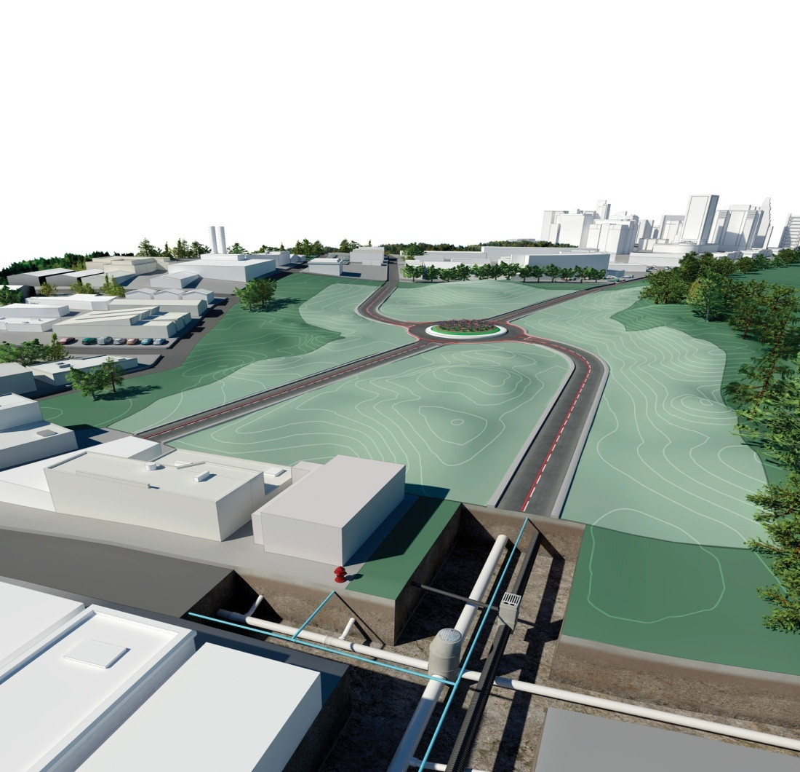

Purpose of this document:  
This document provides guidelines for development and documentation of Civil 3D package to Spain

|  |  |
| --- | --- |
| Revision History | Status |
| Feb 01 2010 | Draft 1 / ABA |
| Feb 19 2010 | Final / ABA |
| Jan 19 2011 | Draft 1/ ABA |
| Feb 04 2011 | Final / ABA |

Contents

1 General 3

1.1 Introduction 3

1.2 General Description 3

2 Text 6

3 Layers 7

4 Reports 19

5 Edit drawing settings 20

5.1 Objet Layers 20

5.2 Ambient Settings 22

6 Objets Styles 27

6.1 Multi-purpose Styles 27

6.2 Points 30

6.3 Surfaces 31

6.4 Parcels 34

6.5 Grading 38

6.6 Alignments 39

6.7 Profiles 45

6.8 Superelevation View 57

6.9 Secciones 58

6.10 Catchments 63

6.11 Pipe Networks 64

6.12 Corridors 70

6.13 Intersection 70

6.14 Assembly 71

6.15 QToff 71

6.16 View Frame Group 73

6.17 Survey 73

7 Tool Palette 74

7.1 Assembly 74

8 Pipe Network Catalog 75

8.1 Fundición Dúctil Pipes 76

8.2 Hormigón en masa Pipes 78

8.3 Hormigón armado Pipes 78

8.4 Hormigón armado con fibra de acero Pipes 79

8.5 Policloruro de vinilo no plastificado PVC-U Pipes 81

8.6 Organization of Pipe Network Layers 82

# General

## Introduction

The document is an overview of all settings that AutoCAD Civil 3D 2010 Country Kit Spain contains for AutoCAD® Civil 3D® 2011 version.

The document contains abbreviations mention below:

* AutoCAD® Civil 3D® 2012 – C3D 2012
* AutoCAD® Civil 3D® 2012 Country Kit Spain - CKS

## General Description

CKS contains folders mention below:

* **Template.** Folder with template for Danish styles for Civil 3D objects and labels.
* **_DK Pipes Catalog.** Folder with pipes files that correspond with Parts Lists (styles) in the template.
* **Plan Production.** Folder with templates that contains settings for Plan Production
* **Corridor Design Standards.** Folder with a setup file for Design Criteria and Superelevation for Corridor models.
* **Quantities Reports.** Folder with files containing settings for generating reports of volume for Corridor models or dynamic tables in the current drawing.
* **Toolbox.** Folder with files containing reports, which can be run from the Toolbox tab in the Toolspace.
* **Assemblies.** Folder containing drawings with predefined assemblies that can be aceesed by the Tools Palettes or create intersections.
* **Pay Item Data.** Folder with files containing settings for reporting areas and length from objects in the current drawing.

Toolspace is the Primary Civil 3D property window. This window is used for handling Civil 3D objects and settings of all Civil 3D styles for Civil 3D objects and labels. The Toolspace has two important tabs:

* **Prospector.** This tab is used to control the properties, settings and style of each of the elements of the drawing, as surfaces, alignments, pipe networks, assemblies, etc.
* **Configuración.** This tab is used for general control of the styles.  
  By the way you control the appearance and behavior to be an object or a label in the viewport.

### Prospector

Any Civil 3D object has its own style. Styles is controlled by the appearance and behavior of objects and labels in the drawing. Prospector tab in Space for tools is the main window to manage the properties, styles and controls for all Civil 3D objects.

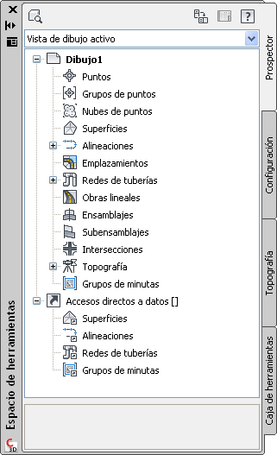

Civil 3D objets list:

* Points and Points groups
* Features Lines
* Surfaces
* Alignments
* Profiles
* Corridors and sections
* Pipes
* Parcels
* Grading
* Survey
* View Frame Groups – Plan Production
* Intersections
* Roundabouts
* Catchments

From tab *Prospector* in the *Tool Space* is possible to assign the possible styles to C3D objets . The labels linked with the objets are dynamic, so they are updated when the object undergoes change.

Note that new styles not automatically will be saved in the template for the CKD. This has to be done manually with Drag and Drop.

### Settings

Civil 3D objects are generated with their own styles when created in the drawing with a Civil 3D command. Styles are standard in the template for the current CKD which is recommended to use for every new drawing in Civil 3D so new objects are created with the same look (Danish). Use the QNEW settings in AutoCAD Options to startup Civil 3D with the correct template.

Style setting happens from the Settings tab in the Toolspace. Here it is possible create, copy or edit Civil 3D styles. Note that new or edited styles not automatically will be saved in the template for the CKD. This has to be done manually with Drag and Drop.

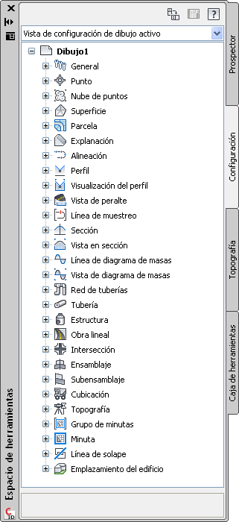

### Colors

The colors used in the CKS template are assigned by layer*.*

# Text

The following table shows the text fonts used in the template CKS.

|  |  |  |
| --- | --- | --- |
| Text Style | Font | Plotted Size |
| Anotativo | Txt (Anotativo) | 2.5 mm |
| Arial | Arial | 7 mm |
| C3D-ESP | Arial (Anotativo) | 2.5 mm |
| ESTANDAR | Simplex | 2.5 mm |
| SHR | Simplex | 2.5 mm |
| Standard | Txt | 2.5 mm |

# Layers

The layer are organized by filters according its use:

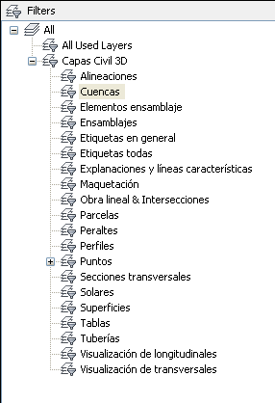

This way layers can be viewed section of interest.

The following table shows all the layers included in all filters.

| Nombre | Act | Inutilizar | Bloquear | Color | Tipo de línea | Grosor de línea | Transp | Estilo trazado | Trazar | Inutilizar en ventanas nuevas | Descrip |
| --- | --- | --- | --- | --- | --- | --- | --- | --- | --- | --- | --- |
| 0 | Si | No | No | white | Continuous | ByLineWeightDefault | 0 | Color_7 | Si | No |  |
| C-ALIN | Si | No | No | white | Continuous | ByLineWeightDefault | 0 | Color_7 | Si | No |  |
| C-ALIN-ETIQ | Si | No | No | white | Continuous | ByLineWeightDefault | 0 | Color_7 | Si | No |  |
| C-ALIN-ETIQ_Clotoide | Si | No | No | white | Continuous | ByLineWeightDefault | 0 | Color_7 | Si | No |  |
| C-ALIN-ETIQ_Curva | Si | No | No | white | Continuous | ByLineWeightDefault | 0 | Color_7 | Si | No |  |
| C-ALIN-ETIQ_Linea | Si | No | No | white | Continuous | ByLineWeightDefault | 0 | Color_7 | Si | No |  |
| C-ALIN-EXTN_Curva | Si | No | No | 253 | HIDDEN | ByLineWeightDefault | 0 | Color_253 | Si | No |  |
| C-ALIN-EXTN_Linea | Si | No | No | 253 | HIDDEN | ByLineWeightDefault | 0 | Color_253 | Si | No |  |
| C-ALIN_Clotoide | Si | No | No | 92 | Continuous | ByLineWeightDefault | 0 | Color_92 | Si | No |  |
| C-ALIN_Curva | Si | No | No | blue | Continuous | ByLineWeightDefault | 0 | Color_5 | Si | No |  |
| C-ALIN_EXTN_tg | Si | No | No | 253 | HIDDEN | ByLineWeightDefault | 0 | Color_253 | Si | No |  |
| C-ALIN_Flecha | Si | No | No | 92 | Continuous | ByLineWeightDefault | 0 | Color_92 | Si | No |  |
| C-ALIN_Linea | Si | No | No | red | Continuous | ByLineWeightDefault | 0 | Color_1 | Si | No |  |
| C-ALIN_Trazado | Si | No | No | 162 | CENTER2 | ByLineWeightDefault | 0 | Color_162 | Si | No |  |
| C-ALIN_TrazadoDiscontinuo | Si | No | No | 162 | HIDDEN | ByLineWeightDefault | 0 | Color_162 | No | No |  |
| C-ALIN_TrazadoHidraulico | Si | No | No | 162 | CENTER2 | ByLineWeightDefault | 0 | Color_162 | No | No |  |
| C-CUEN | Si | No | No | white | Continuous | ByLineWeightDefault | 0 | Color_7 | Si | No |  |
| C-CUEN-ETIQ | Si | No | No | white | Continuous | ByLineWeightDefault | 0 | Color_7 | Si | No |  |
| C-CUEN_Borde | Si | No | No | red | Continuous | ByLineWeightDefault | 0 | Color_1 | Si | No |  |
| C-CUEN_Direccion | Si | No | No | cyan | Continuous | ByLineWeightDefault | 0 | Color_4 | Si | No |  |
| C-ENLA | Si | No | No | 152 | Continuous | ByLineWeightDefault | 0 | Color_152 | Si | No |  |
| C-ENLA_Datum | Si | No | No | 152 | Continuous | ByLineWeightDefault | 0 | Color_152 | Si | No |  |
| C-ENLA_SinCodigo | Si | No | No | 240 | Continuous | ByLineWeightDefault | 0 | Color_240 | No | No |  |
| C-ENLA_SinTrazar | Si | No | No | 240 | Continuous | ByLineWeightDefault | 0 | Color_240 | No | No |  |
| C-ENLA_Superior | Si | No | No | 11 | Continuous | ByLineWeightDefault | 0 | Color_11 | Si | No |  |
| C-ENSM | Si | No | No | white | Continuous | ByLineWeightDefault | 0 | Color_7 | Si | No |  |
| C-ENSM_Desfase | Si | No | No | red | Continuous | ByLineWeightDefault | 0 | Color_1 | Si | No |  |
| C-ENSM_LineaBase | Si | No | No | red | Continuous | ByLineWeightDefault | 0 | Color_1 | Si | No |  |
| C-ENSM_PuntoDesfase | Si | No | No | red | Continuous | ByLineWeightDefault | 0 | Color_1 | Si | No |  |
| C-ENSM_PuntoInsercion | Si | No | No | white | Continuous | ByLineWeightDefault | 0 | Color_7 | Si | No |  |
| C-ENSM_PuntoLineaBase | Si | No | No | red | Continuous | ByLineWeightDefault | 0 | Color_1 | Si | No |  |
| C-ETIQ | Si | No | No | white | Continuous | ByLineWeightDefault | 0 | Color_7 | Si | No |  |
| C-ETIQ_Enlaces | Si | No | No | white | Continuous | ByLineWeightDefault | 0 | Color_7 | Si | No |  |
| C-ETIQ_Formas | Si | No | No | white | Continuous | ByLineWeightDefault | 0 | Color_7 | Si | No |  |
| C-ETIQ_Marcas | Si | No | No | white | Continuous | ByLineWeightDefault | 0 | Color_7 | Si | No |  |
| C-ETIQ_SegmentoGeneral | Si | No | No | white | Continuous | ByLineWeightDefault | 0 | Color_7 | Si | No |  |
| C-EXPL | Si | No | No | white | Continuous | ByLineWeightDefault | 0 | Color_7 | Si | No |  |
| C-EXPL-ETIQ | Si | No | No | white | Continuous | ByLineWeightDefault | 0 | Color_7 | Si | No |  |
| C-EXPL_Desmonte | Si | No | No | red | Continuous | ByLineWeightDefault | 0 | Color_1 | Si | No |  |
| C-EXPL_LineasInterseccion | Si | No | No | blue | Continuous | ByLineWeightDefault | 0 | Color_5 | Si | No |  |
| C-EXPL_LineasProyeccion | Si | No | No | blue | Continuous | ByLineWeightDefault | 0 | Color_5 | Si | No |  |
| C-EXPL_LineasTalud | Si | No | No | white | Continuous | ByLineWeightDefault | 0 | Color_7 | Si | No |  |
| C-EXPL_Marca | Si | No | No | magenta | Continuous | ByLineWeightDefault | 0 | Color_6 | Si | No |  |
| C-EXPL_Terraplen | Si | No | No | 92 | Continuous | ByLineWeightDefault | 0 | Color_92 | Si | No |  |
| C-FORM_Borde | Si | No | No | 53 | Continuous | ByLineWeightDefault | 0 | Color_53 | Si | No |  |
| C-FORM_Desmonte | Si | No | No | red | Continuous | ByLineWeightDefault | 0 | Color_1 | Si | No |  |
| C-FORM_SinTrazar | Si | No | No | 240 | Continuous | ByLineWeightDefault | 0 | Color_240 | No | No |  |
| C-FORM_Sombreado | Si | No | No | 253 | Continuous | ByLineWeightDefault | 0 | Color_253 | Si | No |  |
| C-FORM_Terraplen | Si | No | No | 92 | Continuous | ByLineWeightDefault | 0 | Color_92 | Si | No |  |
| C-LCAR | Si | No | No | magenta | Continuous | ByLineWeightDefault | 0 | Color_6 | Si | No |  |
| C-LMUE | Si | No | No | white | Continuous | ByLineWeightDefault | 0 | Color_7 | Si | No |  |
| C-LMUE-ETIQ | Si | No | No | white | Continuous | ByLineWeightDefault | 0 | Color_7 | Si | No |  |
| C-LSOL | Si | No | No | white | Continuous | ByLineWeightDefault | 0 | Color_7 | Si | No |  |
| C-LSOL-ETIQ | Si | No | No | white | Continuous | ByLineWeightDefault | 0 | Color_7 | Si | No |  |
| C-MAQU-ETIQ | Si | No | No | white | Continuous | ByLineWeightDefault | 0 | Color_7 | Si | No |  |
| C-MAQU_AreaImpresion | Si | No | No | 11 | Continuous | ByLineWeightDefault | 0 | Color_11 | Si | No |  |
| C-MAQU_Borde | Si | No | No | white | Continuous | ByLineWeightDefault | 0 | Color_7 | Si | No |  |
| C-MAQU_LineaSolape | Si | No | No | 11 | ACAD_ISO10W100 | ByLineWeightDefault | 0 | Color_11 | Si | No |  |
| C-MAQU_LineaSolapeMascara | Si | No | No | 254 | ACAD_ISO10W100 | ByLineWeightDefault | 0 | Color_254 | Si | No |  |
| C-MAQU_MarcoVisualizacion | Si | No | No | red | Continuous | ByLineWeightDefault | 0 | Color_1 | Si | No |  |
| C-MAQU_RejillaPrincipal | Si | No | No | 9 | Continuous | ByLineWeightDefault | 0 | Color_9 | Si | No |  |
| C-MAQU_RejillaSecundaria | Si | No | No | 8 | Continuous | ByLineWeightDefault | 0 | Color_8 | Si | No |  |
| C-MARC | Si | No | No | white | Continuous | ByLineWeightDefault | 0 | Color_7 | Si | No |  |
| C-MARC_Elemento | Si | No | No | blue | Continuous | ByLineWeightDefault | 0 | Color_5 | Si | No |  |
| C-MARC_FormaSombreado | Si | No | No | 150 | Continuous | ByLineWeightDefault | 0 | Color_150 | Si | No |  |
| C-MARC_SinTrazar | Si | No | No | 240 | Continuous | ByLineWeightDefault | 0 | Color_240 | No | No |  |
| C-OBRA | Si | No | No | white | Continuous | ByLineWeightDefault | 0 | Color_7 | Si | No |  |
| C-OBRA-ETIQ | Si | No | No | white | Continuous | ByLineWeightDefault | 0 | Color_7 | Si | No |  |
| C-OBRA-ETIQ_Intersecciones | Si | No | No | white | Continuous | ByLineWeightDefault | 0 | Color_7 | Si | No |  |
| C-OBRA_Borde | Si | No | No | red | CENTER2 | ByLineWeightDefault | 0 | Color_1 | Si | No |  |
| C-OBRA_Intersecciones | Si | No | No | cyan | Continuous | ByLineWeightDefault | 0 | Color_4 | Si | No |  |
| C-OBRA_PKModificacion | Si | No | No | blue | Continuous | ByLineWeightDefault | 0 | Color_5 | Si | No |  |
| C-PARC | Si | No | No | white | Continuous | ByLineWeightDefault | 0 | Color_7 | Si | No |  |
| C-PARC-ETIQ | Si | No | No | 92 | Continuous | ByLineWeightDefault | 0 | Color_92 | Si | No |  |
| C-PARC-ETIQ_Curva | Si | No | No | 92 | Continuous | ByLineWeightDefault | 0 | Color_92 | Si | No |  |
| C-PARC-ETIQ_Linea | Si | No | No | 92 | Continuous | ByLineWeightDefault | 0 | Color_92 | Si | No |  |
| C-PARC-SEGM | Si | No | No | white | Continuous | ByLineWeightDefault | 0 | Color_7 | Si | No |  |
| C-PARC-SEGM-ETIQ | Si | No | No | white | Continuous | ByLineWeightDefault | 0 | Color_7 | Si | No |  |
| C-PARC-SOMB | Si | No | No | 150 | Continuous | ByLineWeightDefault | 0 | Color_150 | Si | No |  |
| C-PARC-SOMB_Limite | Si | No | No | 150 | Continuous | LineWeight035 | 0 | Color_150 | Si | No |  |
| C-PARC-SOMB_Servidumbre | Si | No | No | 23 | DASHED | ByLineWeightDefault | 0 | Color_23 | Si | No |  |
| C-PARC_Limite | Si | No | No | 150 | Continuous | LineWeight035 | 0 | Color_150 | Si | No |  |
| C-PARC_Linea | Si | No | No | 230 | Continuous | ByLineWeightDefault | 0 | Color_230 | Si | No |  |
| C-PARC_Servidumbre | Si | No | No | 23 | DASHED | ByLineWeightDefault | 0 | Color_23 | Si | No |  |
| C-PERF | Si | No | No | white | Continuous | ByLineWeightDefault | 0 | Color_7 | Si | No |  |
| C-PERF-ETIQ | Si | No | No | white | Continuous | ByLineWeightDefault | 0 | Color_7 | Si | No |  |
| C-PERF-ETIQ_Linea | Si | No | No | 132 | Continuous | ByLineWeightDefault | 0 | Color_132 | Si | No |  |
| C-PERF-EXTN_Acuerdo | Si | No | No | 253 | HIDDEN | ByLineWeightDefault | 0 | Color_253 | Si | No |  |
| C-PERF-EXTN_Linea | Si | No | No | 253 | HIDDEN | ByLineWeightDefault | 0 | Color_253 | Si | No |  |
| C-PERF-MASA | Si | No | No | white | Continuous | ByLineWeightDefault | 0 | Color_7 | Si | No |  |
| C-PERF-MASA_Linea | Si | No | No | white | Continuous | ByLineWeightDefault | 0 | Color_7 | Si | No |  |
| C-PERF-MASA_Sombreado | Si | No | No | white | Continuous | ByLineWeightDefault | 0 | Color_7 | Si | No |  |
| C-PERF_3D | Si | No | No | white | Continuous | ByLineWeightDefault | 0 | Color_7 | Si | No |  |
| C-PERF_Acuerdo | Si | No | No | 92 | Continuous | ByLineWeightDefault | 0 | Color_92 | Si | No |  |
| C-PERF_Curva | Si | No | No | blue | Continuous | ByLineWeightDefault | 0 | Color_5 | Si | No |  |
| C-PERF_Desfase | Si | No | No | 72 | HIDDEN2 | ByLineWeightDefault | 0 | Color_72 | Si | No |  |
| C-PERF_DetalleAcuerdo | Si | No | No | white | Continuous | ByLineWeightDefault | 0 | Color_7 | Si | No |  |
| C-PERF_Flecha | Si | No | No | white | Continuous | ByLineWeightDefault | 0 | Color_7 | Si | No |  |
| C-PERF_Linea | Si | No | No | red | Continuous | ByLineWeightDefault | 0 | Color_1 | Si | No |  |
| C-PERF_Oculto | Si | No | No | white | Continuous | ByLineWeightDefault | 0 | Color_7 | Si | No |  |
| C-PERF_Rasante | Si | No | No | 162 | Continuous | ByLineWeightDefault | 0 | Color_162 | Si | No |  |
| C-PERF_Sombreado | Si | No | No | 52 | Continuous | ByLineWeightDefault | 0 | Color_52 | Si | No |  |
| C-PERF_Terreno | Si | No | No | 34 | Continuous | ByLineWeightDefault | 0 | Color_34 | Si | No |  |
| C-PLTE-VIST | Si | No | No | white | Continuous | ByLineWeightDefault | 0 | Color_7 | Si | No |  |
| C-PLTE-VIST_Borde | Si | No | No | blue | Continuous | ByLineWeightDefault | 0 | Color_5 | Si | No |  |
| C-PLTE-VIST_Marca | Si | No | No | white | Continuous | ByLineWeightDefault | 0 | Color_7 | Si | No |  |
| C-PLTE-VIST_Texto | Si | No | No | white | Continuous | ByLineWeightDefault | 0 | Color_7 | Si | No |  |
| C-PLTE-VIST_Titulo | Si | No | No | white | Continuous | ByLineWeightDefault | 0 | Color_7 | Si | No |  |
| C-PRYN | Si | No | No | white | Continuous | ByLineWeightDefault | 0 | Color_7 | Si | No |  |
| C-PUNT | Si | No | No | white | Continuous | ByLineWeightDefault | 0 | Color_7 | Si | No |  |
| C-PUNT-ETIQ | Si | No | No | white | Continuous | ByLineWeightDefault | 0 | Color_7 | Si | No |  |
| C-PUNT-NUBE | Si | No | No | white | Continuous | ByLineWeightDefault | 0 | Color_7 | Si | No |  |
| C-PUNT_Marca | Si | No | No | red | Continuous | ByLineWeightDefault | 0 | Color_1 | Si | No |  |
| C-SECC | Si | No | No | white | Continuous | ByLineWeightDefault | 0 | Color_7 | Si | No |  |
| C-SECC-ETIQ | Si | No | No | white | Continuous | ByLineWeightDefault | 0 | Color_7 | Si | No |  |
| C-SECC-MATE | Si | No | No | white | Continuous | ByLineWeightDefault | 0 | Color_7 | Si | No |  |
| C-SECC-OBRA | Si | No | No | white | Continuous | ByLineWeightDefault | 0 | Color_7 | Si | No |  |
| C-SECC-TUBE | Si | No | No | white | Continuous | ByLineWeightDefault | 0 | Color_7 | Si | No |  |
| C-SECC_Alineaciones | Si | No | No | red | Continuous | ByLineWeightDefault | 0 | Color_1 | Si | No |  |
| C-SECC_LineasCaracteristicas | Si | No | No | magenta | Continuous | ByLineWeightDefault | 0 | Color_6 | Si | No |  |
| C-SECC_Perfiles | Si | No | No | red | Continuous | ByLineWeightDefault | 0 | Color_1 | Si | No |  |
| C-SECC_Puntos | Si | No | No | 25 | Continuous | ByLineWeightDefault | 0 | Color_25 | Si | No |  |
| C-SECC_Rasante | Si | No | No | red | Continuous | ByLineWeightDefault | 0 | Color_1 | Si | No |  |
| C-SECC_Terreno | Si | No | No | 92 | HIDDEN | ByLineWeightDefault | 0 | Color_92 | Si | No |  |
| C-SECC_Tuberias | Si | No | No | white | Continuous | ByLineWeightDefault | 0 | Color_7 | Si | No |  |
| C-SOLA | Si | No | No | white | Continuous | ByLineWeightDefault | 0 | Color_7 | Si | No |  |
| C-SOLA_Acometidas | Si | No | No | white | Continuous | ByLineWeightDefault | 0 | Color_7 | Si | No |  |
| C-SOLA_LineaParcela | Si | No | No | white | Continuous | ByLineWeightDefault | 0 | Color_7 | Si | No |  |
| C-SUPE | Si | No | No | white | Continuous | LineWeight050 | 0 | Color_7 | Si | No |  |
| C-SUPE-ETIQ | Si | No | No | 92 | Continuous | ByLineWeightDefault | 0 | Color_92 | Si | No |  |
| C-SUPE-ETIQ_Curvas | Si | No | No | 42 | Continuous | ByLineWeightDefault | 0 | Color_42 | Si | No |  |
| C-SUPE-ETIQ_Puntos | Si | No | No | 92 | Continuous | ByLineWeightDefault | 0 | Color_92 | Si | No |  |
| C-SUPE_Contorno | Si | No | No | 11 | Continuous | LineWeight050 | 0 | Color_11 | Si | No |  |
| C-SUPE_Cuencas | Si | No | No | blue | Continuous | ByLineWeightDefault | 0 | Color_5 | Si | No |  |
| C-SUPE_CurvasMaestras | Si | No | No | 46 | Continuous | LineWeight030 | 0 | Color_46 | Si | No |  |
| C-SUPE_CurvasNivel | Si | No | No | 42 | Continuous | ByLineWeightDefault | 0 | Color_42 | Si | No |  |
| C-SUPE_CurvasUsuario | Si | No | No | red | Continuous | ByLineWeightDefault | 0 | Color_1 | Si | No |  |
| C-SUPE_Puntos | Si | No | No | red | Continuous | ByLineWeightDefault | 0 | Color_1 | Si | No |  |
| C-SUPE_Rejilla | Si | No | No | magenta | Continuous | ByLineWeightDefault | 0 | Color_6 | Si | No |  |
| C-SUPE_Seccion | Si | No | No | red | Continuous | ByLineWeightDefault | 0 | Color_1 | Si | No |  |
| C-SUPE_Triangulos | Si | No | No | 92 | Continuous | ByLineWeightDefault | 0 | Color_92 | Si | No |  |
| C-TABL | Si | No | No | white | Continuous | ByLineWeightDefault | 0 | Color_7 | Si | No |  |
| C-TABL_Borde | Si | No | No | 11 | Continuous | ByLineWeightDefault | 0 | Color_11 | Si | No |  |
| C-TABL_Divisor | Si | No | No | white | Continuous | ByLineWeightDefault | 0 | Color_7 | Si | No |  |
| C-TABL_Separador | Si | No | No | 11 | Continuous | ByLineWeightDefault | 0 | Color_11 | Si | No |  |
| C-TABL_SeparadorDatos | Si | No | No | 54 | Continuous | ByLineWeightDefault | 0 | Color_54 | Si | No |  |
| C-TABL_SombreadoDatos | Si | No | No | white | Continuous | ByLineWeightDefault | 0 | Color_7 | Si | No |  |
| C-TABL_SombreadoEncabezado | Si | No | No | white | Continuous | ByLineWeightDefault | 0 | Color_7 | Si | No |  |
| C-TABL_SombreadoTitulo | Si | No | No | white | Continuous | ByLineWeightDefault | 0 | Color_7 | Si | No |  |
| C-TABL_TextoDatos | Si | No | No | white | Continuous | ByLineWeightDefault | 0 | Color_7 | Si | No |  |
| C-TABL_TextoEncabezado | Si | No | No | white | Continuous | ByLineWeightDefault | 0 | Color_7 | Si | No |  |
| C-TABL_TextoTitulo | Si | No | No | white | Continuous | ByLineWeightDefault | 0 | Color_7 | Si | No |  |
| C-TOPO | Si | No | No | white | Continuous | ByLineWeightDefault | 0 | Color_7 | Si | No |  |
| C-TOPO_Figuras | Si | No | No | white | Continuous | ByLineWeightDefault | 0 | Color_7 | Si | No |  |
| C-TOPO_Lineas | Si | No | No | white | Continuous | ByLineWeightDefault | 0 | Color_7 | Si | No |  |
| C-TOPO_Marcas | Si | No | No | white | Continuous | ByLineWeightDefault | 0 | Color_7 | Si | No |  |
| C-TOPO_Puntos | Si | No | No | white | Continuous | ByLineWeightDefault | 0 | Color_7 | Si | No |  |
| C-TUBE | Si | No | No | blue | Continuous | ByLineWeightDefault | 0 | Color_5 | Si | No |  |
| C-TUBE-ETIQ | Si | No | No | 103 | Continuous | ByLineWeightDefault | 0 | Color_103 | Si | No |  |
| C-TUBE-ETIQ_Estructuras | Si | No | No | white | Continuous | ByLineWeightDefault | 0 | Color_7 | Si | No |  |
| C-TUBE-ETIQ_Tuberias | Si | No | No | white | Continuous | ByLineWeightDefault | 0 | Color_7 | Si | No |  |
| C-TUBE-PERF | Si | No | No | 150 | Continuous | ByLineWeightDefault | 0 | Color_150 | Si | No |  |
| C-TUBE-PERF_Estructuras | Si | No | No | 150 | Continuous | ByLineWeightDefault | 0 | Color_150 | Si | No |  |
| C-TUBE-PERF_EstructuraSombreado | Si | No | No | 8 | Continuous | ByLineWeightDefault | 0 | Color_8 | Si | No |  |
| C-TUBE-PERF_TuberiaCruzada | Si | No | No | red | Continuous | ByLineWeightDefault | 0 | Color_1 | Si | No |  |
| C-TUBE-PERF_Tuberias | Si | No | No | 150 | Continuous | ByLineWeightDefault | 0 | Color_150 | Si | No |  |
| C-TUBE-PERF_TuberiaSombreado | Si | No | No | 8 | Continuous | ByLineWeightDefault | 0 | Color_8 | Si | No |  |
| C-TUBE-PLAN_Estructuras | Si | No | No | blue | Continuous | ByLineWeightDefault | 0 | Color_5 | Si | No |  |
| C-TUBE-PLAN_EstructuraSombreado | Si | No | No | 8 | Continuous | ByLineWeightDefault | 0 | Color_8 | Si | No |  |
| C-TUBE-PLAN_Tuberias | Si | No | No | 150 | Continuous | ByLineWeightDefault | 0 | Color_150 | Si | No |  |
| C-TUBE-PLAN_TuberiasSombreado | Si | No | No | 8 | Continuous | ByLineWeightDefault | 0 | Color_8 | Si | No |  |
| C-TUBE_Eje | Si | No | No | 170 | CENTER2 | ByLineWeightDefault | 0 | Color_170 | Si | No |  |
| C-TUBE_Estructuras | Si | No | No | white | Continuous | ByLineWeightDefault | 0 | Color_7 | Si | No |  |
| C-TUBE_Interferencia | Si | No | No | green | Continuous | ByLineWeightDefault | 0 | Color_3 | Si | No |  |
| C-TUBE_Interferencia3D | Si | No | No | green | Continuous | ByLineWeightDefault | 0 | Color_3 | Si | No |  |
| C-TUBE_InterferenciaTransversal | Si | No | No | red | Continuous | ByLineWeightDefault | 0 | Color_1 | Si | No |  |
| C-TUBE_LineaEnergia | Si | No | No | red | Continuous | ByLineWeightDefault | 0 | Color_1 | Si | No |  |
| C-TUBE_LineaHyd | Si | No | No | cyan | Continuous | ByLineWeightDefault | 0 | Color_4 | Si | No |  |
| C-TUBE_Marco | Si | No | No | white | Continuous | ByLineWeightDefault | 0 | Color_7 | Si | No |  |
| C-TUBE_Modelo3D | Si | No | No | blue | Continuous | ByLineWeightDefault | 0 | Color_5 | Si | No |  |
| C-TUBE_Solido | Si | No | No | 32 | Continuous | ByLineWeightDefault | 0 | Color_32 | Si | No |  |
| C-TUBE_Trazo | Si | No | No | 172 | Continuous | LineWeight060 | 0 | Color_172 | Si | No |  |
| C-TUBE_Tuberias | Si | No | No | white | Continuous | ByLineWeightDefault | 0 | Color_7 | Si | No |  |
| C-VISP | Si | No | No | white | Continuous | ByLineWeightDefault | 0 | Color_7 | Si | No |  |
| C-VISP-ETIQ | Si | No | No | white | Continuous | ByLineWeightDefault | 0 | Color_7 | Si | No |  |
| C-VISP-GUIT-ETIQ_Acuerdos | Si | No | No | white | Continuous | LineWeight000 | 0 | Color_7 | Si | No |  |
| C-VISP-GUIT-ETIQ_BombeoDesvan | Si | No | No | white | Continuous | LineWeight000 | 0 | Color_7 | Si | No |  |
| C-VISP-GUIT-ETIQ_BombeoInverso | Si | No | No | white | Continuous | LineWeight000 | 0 | Color_7 | Si | No |  |
| C-VISP-GUIT-ETIQ_BombeoNormal | Si | No | No | white | Continuous | LineWeight000 | 0 | Color_7 | Si | No |  |
| C-VISP-GUIT-ETIQ_CambioPK | Si | No | No | white | Continuous | LineWeight000 | 0 | Color_7 | Si | No |  |
| C-VISP-GUIT-ETIQ_Clotoides | Si | No | No | white | Continuous | LineWeight000 | 0 | Color_7 | Si | No |  |
| C-VISP-GUIT-ETIQ_Curvas | Si | No | No | white | Continuous | LineWeight000 | 0 | Color_7 | Si | No |  |
| C-VISP-GUIT-ETIQ_Estructuras | Si | No | No | white | Continuous | LineWeight000 | 0 | Color_7 | Si | No |  |
| C-VISP-GUIT-ETIQ_PeraltadaFinal | Si | No | No | white | Continuous | LineWeight000 | 0 | Color_7 | Si | No |  |
| C-VISP-GUIT-ETIQ_Principales | Si | No | No | white | Continuous | LineWeight000 | 0 | Color_7 | Si | No |  |
| C-VISP-GUIT-ETIQ_PuntoGeometriaHorizontal | Si | No | No | white | Continuous | LineWeight000 | 0 | Color_7 | Si | No |  |
| C-VISP-GUIT-ETIQ_PuntoGeometriaVertical | Si | No | No | white | Continuous | LineWeight000 | 0 | Color_7 | Si | No |  |
| C-VISP-GUIT-ETIQ_PuntosCriticos | Si | No | No | white | Continuous | LineWeight000 | 0 | Color_7 | Si | No |  |
| C-VISP-GUIT-ETIQ_Secciones | Si | No | No | white | Continuous | LineWeight000 | 0 | Color_7 | Si | No |  |
| C-VISP-GUIT-ETIQ_Secundarias | Si | No | No | white | Continuous | LineWeight000 | 0 | Color_7 | Si | No |  |
| C-VISP-GUIT-ETIQ_SlopeTransition | Si | No | No | white | Continuous | LineWeight000 | 0 | Color_7 | Si | No |  |
| C-VISP-GUIT-ETIQ_Tangentes | Si | No | No | white | Continuous | LineWeight000 | 0 | Color_7 | Si | No |  |
| C-VISP-GUIT-ETIQ_Tuberias | Si | No | No | white | Continuous | LineWeight000 | 0 | Color_7 | Si | No |  |
| C-VISP-GUIT-MARC | Si | No | No | white | Continuous | LineWeight000 | 0 | Color_7 | Si | No |  |
| C-VISP-GUIT-MARC_BombeoDesvan | Si | No | No | white | Continuous | LineWeight000 | 0 | Color_7 | Si | No |  |
| C-VISP-GUIT-MARC_BombeoInvert | Si | No | No | white | Continuous | LineWeight000 | 0 | Color_7 | Si | No |  |
| C-VISP-GUIT-MARC_BombeoNormal | Si | No | No | white | Continuous | LineWeight000 | 0 | Color_7 | Si | No |  |
| C-VISP-GUIT-MARC_CambioPK | Si | No | No | white | Continuous | LineWeight000 | 0 | Color_7 | Si | No |  |
| C-VISP-GUIT-MARC_Dif max de pte | Si | No | No | blue | Continuous | ByLineWeightDefault | 0 | Color_5 | Si | No |  |
| C-VISP-GUIT-MARC_Estructuras | Si | No | No | white | Continuous | LineWeight000 | 0 | Color_7 | Si | No |  |
| C-VISP-GUIT-MARC_PeralteFinal | Si | No | No | white | Continuous | LineWeight000 | 0 | Color_7 | Si | No |  |
| C-VISP-GUIT-MARC_Principales | Si | No | No | white | Continuous | LineWeight000 | 0 | Color_7 | Si | No |  |
| C-VISP-GUIT-MARC_PuntoGeometriaHorizontal | Si | No | No | white | Continuous | LineWeight000 | 0 | Color_7 | Si | No |  |
| C-VISP-GUIT-MARC_PuntoGeometriaVertical | Si | No | No | white | Continuous | LineWeight000 | 0 | Color_7 | Si | No |  |
| C-VISP-GUIT-MARC_PuntosCriticos | Si | No | No | white | Continuous | LineWeight000 | 0 | Color_7 | Si | No |  |
| C-VISP-GUIT-MARC_Secciones | Si | No | No | 114 | Continuous | LineWeight000 | 0 | Color_114 | Si | No |  |
| C-VISP-GUIT-MARC_Secundarias | Si | No | No | 114 | Continuous | LineWeight000 | 0 | Color_114 | Si | No |  |
| C-VISP-GUIT-MARC_Tuberias | Si | No | No | white | Continuous | LineWeight000 | 0 | Color_7 | Si | No |  |
| C-VISP-GUIT_Acuerdos | Si | No | No | 80 | Continuous | LineWeight000 | 0 | Color_80 | Si | No |  |
| C-VISP-GUIT_BermaExteriorDcha | Si | No | No | white | Continuous | LineWeight000 | 0 | Color_7 | Si | No |  |
| C-VISP-GUIT_BermaExteriorIzqa | Si | No | No | white | Continuous | LineWeight000 | 0 | Color_7 | Si | No |  |
| C-VISP-GUIT_BermaInteriorDcha | Si | No | No | white | Continuous | LineWeight000 | 0 | Color_7 | Si | No |  |
| C-VISP-GUIT_BermaInteriorIzqa | Si | No | No | white | Continuous | LineWeight000 | 0 | Color_7 | Si | No |  |
| C-VISP-GUIT_Borde | Si | No | No | white | Continuous | LineWeight000 | 0 | Color_7 | Si | No |  |
| C-VISP-GUIT_CalzadaExteriorDcha | Si | No | No | white | Continuous | LineWeight000 | 0 | Color_7 | Si | No |  |
| C-VISP-GUIT_CalzadaExteriorIzqa | Si | No | No | white | Continuous | LineWeight000 | 0 | Color_7 | Si | No |  |
| C-VISP-GUIT_CalzadaInteriorDcha | Si | No | No | white | Continuous | LineWeight000 | 0 | Color_7 | Si | No |  |
| C-VISP-GUIT_CalzadaInteriorIzqa | Si | No | No | white | Continuous | LineWeight000 | 0 | Color_7 | Si | No |  |
| C-VISP-GUIT_Clotoides | Si | No | No | 80 | Continuous | LineWeight000 | 0 | Color_80 | Si | No |  |
| C-VISP-GUIT_CuadroTitulo | Si | No | No | white | Continuous | LineWeight000 | 0 | Color_7 | Si | No |  |
| C-VISP-GUIT_Curvas | Si | No | No | 80 | Continuous | LineWeight000 | 0 | Color_80 | Si | No |  |
| C-VISP-GUIT_DatosIncrmntlsSecciones | Si | No | No | white | Continuous | LineWeight000 | 0 | Color_7 | Si | No |  |
| C-VISP-GUIT_LineaReferencia | Si | No | No | 9 | CENTER | LineWeight000 | 0 | Color_9 | Si | No |  |
| C-VISP-GUIT_Suavizado | Si | No | No | blue | Continuous | ByLineWeightDefault | 0 | Color_5 | Si | No |  |
| C-VISP-GUIT_Tangentes | Si | No | No | 80 | Continuous | LineWeight000 | 0 | Color_80 | Si | No |  |
| C-VISP-GUIT_TextoTitulo | Si | No | No | white | Continuous | LineWeight000 | 0 | Color_7 | Si | No |  |
| C-VISP-GUIT_Tuberias | Si | No | No | white | Continuous | LineWeight000 | 0 | Color_7 | Si | No |  |
| C-VISP_AnotacionPrincipal | Si | No | No | white | Continuous | LineWeight000 | 0 | Color_7 | Si | No |  |
| C-VISP_AnotacionSecundaria | Si | No | No | white | Continuous | LineWeight000 | 0 | Color_7 | Si | No |  |
| C-VISP_Eje | Si | No | No | white | Continuous | LineWeight000 | 0 | Color_7 | Si | No |  |
| C-VISP_LineasMuestreo | Si | No | No | magenta | Continuous | ByLineWeightDefault | 0 | Color_6 | Si | No |  |
| C-VISP_MarcasPrincipales | Si | No | No | white | Continuous | LineWeight000 | 0 | Color_7 | Si | No |  |
| C-VISP_MarcasSecundarias | Si | No | No | white | Continuous | LineWeight000 | 0 | Color_7 | Si | No |  |
| C-VISP_PuntoGeometriaHorizontal | Si | No | No | 11 | Continuous | LineWeight000 | 0 | Color_11 | Si | No |  |
| C-VISP_PuntoGeometriaVertical | Si | No | No | blue | Continuous | LineWeight000 | 0 | Color_5 | Si | No |  |
| C-VISP_RejillaPrincipal | Si | No | No | 114 | Continuous | LineWeight000 | 0 | Color_114 | Si | No |  |
| C-VISP_RejillaSecundaria | Si | No | No | 114 | Continuous | LineWeight000 | 0 | Color_114 | Si | No |  |
| C-VISP_Titulo | Si | No | No | white | Continuous | LineWeight000 | 0 | Color_7 | Si | No |  |
| C-VISP_TituloEje | Si | No | No | white | Continuous | LineWeight000 | 0 | Color_7 | Si | No |  |
| C-VISS | Si | No | No | white | Continuous | ByLineWeightDefault | 0 | Color_7 | Si | No |  |
| C-VISS-ETIQ | Si | No | No | white | Continuous | ByLineWeightDefault | 0 | Color_7 | Si | No |  |
| C-VISS-GUIT-ETIQ_CambioRasante | Si | No | No | white | Continuous | LineWeight000 | 0 | Color_7 | Si | No |  |
| C-VISS-GUIT-ETIQ_Eje | Si | No | No | white | Continuous | LineWeight000 | 0 | Color_7 | Si | No |  |
| C-VISS-GUIT-ETIQ_Principales | Si | No | No | white | Continuous | LineWeight000 | 0 | Color_7 | Si | No |  |
| C-VISS-GUIT-ETIQ_Secundarias | Si | No | No | white | Continuous | LineWeight000 | 0 | Color_7 | Si | No |  |
| C-VISS-GUIT-ETIQ_VerticesLM | Si | No | No | white | Continuous | LineWeight000 | 0 | Color_7 | Si | No |  |
| C-VISS-GUIT-MARC_CambioRasante | Si | No | No | white | Continuous | LineWeight000 | 0 | Color_7 | Si | No |  |
| C-VISS-GUIT-MARC_Eje | Si | No | No | white | Continuous | LineWeight000 | 0 | Color_7 | Si | No |  |
| C-VISS-GUIT-MARC_Principales | Si | No | No | white | Continuous | LineWeight000 | 0 | Color_7 | Si | No |  |
| C-VISS-GUIT-MARC_Secundarias | Si | No | No | white | Continuous | LineWeight000 | 0 | Color_7 | Si | No |  |
| C-VISS-GUIT-MARC_VerticesLM | Si | No | No | white | Continuous | LineWeight000 | 0 | Color_7 | Si | No |  |
| C-VISS-GUIT_Borde | Si | No | No | white | Continuous | ByLineWeightDefault | 0 | Color_7 | Si | No |  |
| C-VISS-GUIT_CuadroTitulo | Si | No | No | white | Continuous | ByLineWeightDefault | 0 | Color_7 | Si | No |  |
| C-VISS-GUIT_TextoTitulo | Si | No | No | white | Continuous | LineWeight000 | 0 | Color_7 | Si | No |  |
| C-VISS_EjeH | Si | No | No | 11 | Continuous | ByLineWeightDefault | 0 | Color_11 | Si | No |  |
| C-VISS_EjeHAnotPrin | Si | No | No | 92 | Continuous | ByLineWeightDefault | 0 | Color_92 | Si | No |  |
| C-VISS_EjeHAnotSecun | Si | No | No | 92 | Continuous | ByLineWeightDefault | 0 | Color_92 | Si | No |  |
| C-VISS_EjeHMarcasPrincipales | Si | No | No | 11 | Continuous | ByLineWeightDefault | 0 | Color_11 | Si | No |  |
| C-VISS_EjeHMarcasSecundarias | Si | No | No | 11 | Continuous | ByLineWeightDefault | 0 | Color_11 | Si | No |  |
| C-VISS_EjeHTitulo | Si | No | No | white | Continuous | ByLineWeightDefault | 0 | Color_7 | Si | No |  |
| C-VISS_EjeV | Si | No | No | white | Continuous | ByLineWeightDefault | 0 | Color_7 | Si | No |  |
| C-VISS_EjeVAnotPrin | Si | No | No | 92 | Continuous | ByLineWeightDefault | 0 | Color_92 | Si | No |  |
| C-VISS_EjeVAnotSecun | Si | No | No | 92 | Continuous | ByLineWeightDefault | 0 | Color_92 | Si | No |  |
| C-VISS_EjeVMarcasPrincipales | Si | No | No | 11 | Continuous | ByLineWeightDefault | 0 | Color_11 | Si | No |  |
| C-VISS_EjeVMarcasSecundarias | Si | No | No | 11 | Continuous | ByLineWeightDefault | 0 | Color_11 | Si | No |  |
| C-VISS_EjeVTitulo | Si | No | No | white | Continuous | ByLineWeightDefault | 0 | Color_7 | Si | No |  |
| C-VISS_RejillaPrincipal | Si | No | No | 9 | Continuous | ByLineWeightDefault | 0 | Color_9 | Si | No |  |
| C-VISS_RejillaSecundaria | Si | No | No | 9 | Continuous | ByLineWeightDefault | 0 | Color_9 | Si | No |  |
| C-VISS_Titulo | Si | No | No | 92 | Continuous | ByLineWeightDefault | 0 | Color_92 | Si | No |  |
| C-VISS_VerticesLM | Si | No | No | white | Continuous | ByLineWeightDefault | 0 | Color_7 | Si | No |  |
| C-VISS_VerticesRasante | Si | No | No | white | Continuous | ByLineWeightDefault | 0 | Color_7 | Si | No |  |
| 0 | Si | No | No | white | Continuous | ByLineWeightDefault | 0 | Color_7 | Si | No |  |
| C-ALIN | Si | No | No | white | Continuous | ByLineWeightDefault | 0 | Color_7 | Si | No |  |
| C-ALIN-ETIQ | Si | No | No | white | Continuous | ByLineWeightDefault | 0 | Color_7 | Si | No |  |
| C-ALIN-ETIQ_Clotoide | Si | No | No | white | Continuous | ByLineWeightDefault | 0 | Color_7 | Si | No |  |
| C-ALIN-ETIQ_Curva | Si | No | No | white | Continuous | ByLineWeightDefault | 0 | Color_7 | Si | No |  |
| C-ALIN-ETIQ_Linea | Si | No | No | white | Continuous | ByLineWeightDefault | 0 | Color_7 | Si | No |  |
| C-ALIN-EXTN_Curva | Si | No | No | 253 | HIDDEN | ByLineWeightDefault | 0 | Color_253 | Si | No |  |
| C-ALIN-EXTN_Linea | Si | No | No | 253 | HIDDEN | ByLineWeightDefault | 0 | Color_253 | Si | No |  |

# Reports

The table below lists all CKS reports with Spanish standards (Toolspace > Toolbox > Datos Espana > Listados Espana). The columns are customizer by position or shown/hide.

|  |  |
| --- | --- |
| *Nombre de Informe* | *Descripción* |
| **Roads** | |
| *Alineaciones en planta* | Muestra los parámetros de las alineaciones en planta (*Tipo, Longitud, P.K., X, Y, Radio, A, Azimut*) |
| Alineaciones en alzado | Muestra los parámetros de las alineaciones en alzado (*Pendiente %, Longitud, Kv, Vértice P.K., Vértice Cota, Entrada acuerdo P.K., Entrada acuerdo Cota, Salida acuerdo P.K., Salida acuerdo Cota, Flecha, Diferencia de pendiente*) |
| Puntos del Eje en Planta | Muestra los parámetros de los puntos del eje en planta (*Planta, Alzado, P.K., Pendiente %, Radio, A, Kv, X, Y, Cota, Azimut*) |
| Puntos del Eje en Alzado | Muestra los parámetros de los puntos del eje en alzado (*P.K., Tipo, Cota, Pendiente %*) |
| Secciones de Firme |  |
| Movimeinto de tierras | Muestra las áreas y volúmenes del movimiento de tierras por P.K. y acumulado. |
| Peraltes | Muestra un informe con los peraltes en ambos márgenes de la calzada |
| **Survey** | |
| Replanteo | Muestra un informe para el replanteo de la alineación desde un grupo de bases de replanteo |
| **Hydraulic** | |
| Mediciones de Tuberías | Muestra un listado con las mediciones detalladas de las tuberías. Es posible seleccionar las tuberías a listar desde la red o desde la alineación. |
| Mediciones de Estructuras | Muestra un listado con las mediciones detalladas de las estructuras de una red de tuberías. Es posible seleccionar las estructuras a listar desde la red o desde la alineación. |
| Resumen de Mediciones de Tuberías y Estructuras | Muestra un resumen de las mediciones de estructuras y tuberías. |
| Listado de Tuberías | Muestra un listado de las tuberías indicando su Descripción, Longitud, %, Coordenadas de inicio, Coordenadas finales y Cobertura mínima |
| Listado de Estructuras | Muestra un listado de las estructuras de una red de tuberías indicando su Descripción, Coordenadas, Cota de solera, Cota de tapa y Cota de tuberías de entrada y salida |
| Formato BC3 | Exporta las mediciones de las redes de tuberías a formato universal BC3 (Programas de mediciones y presupuestos) |

# Edit drawing settings

## Objet Layers

To display the drawing settings is needed to Access from:

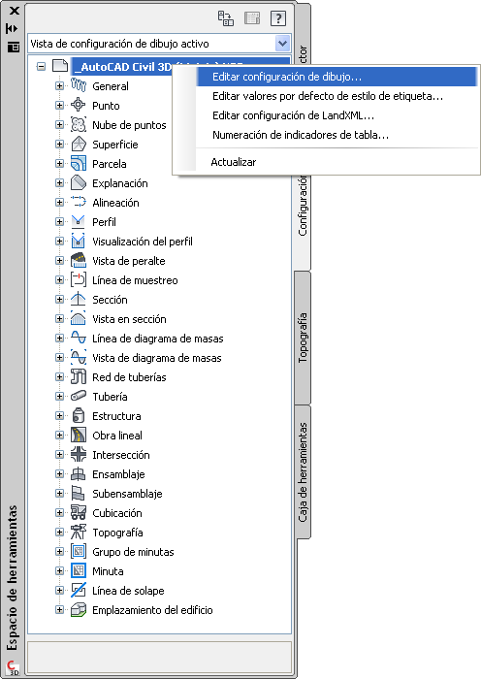

In Objets Layers tab:

*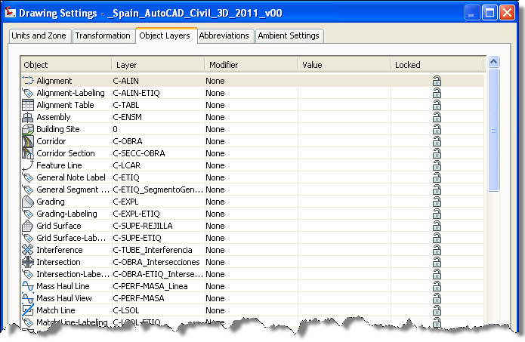J*

The table below display a list with layers that are assigned by default to C3D objets:

|  |  |
| --- | --- |
| Objet | Default Layer |
| Alineación | C-ALIN |
| Alineación-Etiquetado | C-ALIN-ETIQ |
| Alineación-Tablas | C-TABL |
| Cuencas | C-CUEN |
| Cuecas-Etiquetado | C-CUEN-ETIQ |
| Ensamblaje | C-ENSM |
| Emplazamiento del edificio | A-SOLA |
| Estructura | C-TUBE-Estructuras |
| Estructura-Etiquetado | C-TUBE-ETIQ-Estructuras |
| Etiqueta de nota general | C-ETIQ |
| Explanación | C-EXPL |
| Explanación-Etiquetado | C-EXPL-ETIQ |
| Línea característica | C-LCAR |
| Línea de diagrama de masas | C-PERF-MASA_Linea |
| Línea de muestreo | C-LMUE |
| Línea de muestreo-Etiquetado | C-LMUE-ETIQ |
| Línea de solape | C-LSOL |
| Línea e solape-Etiquetado | C-LSOL-ETIQ |
| Minuta | C-MVIS |
| Minuta-Etiquetado | C-MVIS-ETIQ |
| Obra lineal | C-OBRA |
| Parcela | C-PARC |
| Parcela-Etiquetado | C-PARC-ETIQ |
| Parcela Segmento | C-PARC-SEGM |
| Parcela Segmento-Etiquetado | C-PARC-SEGM-ETIQ |
| Perfil | C-PERF |
| Perfil-Etiquetado | C-PERF-ETIQ |
| Perfil de tubería o estructura | C-PERF-TUBERIAS |
| Plano | C-PLAN |
| Red de topografía | C-TOPO |
| Sección | C-SECC |
| Sección-Etiquetado | C-SECC-ETIQ |
| Sección de material | C-SECC-MATE |
| Sección de obra lineal | C-SECC-OBRA |
| Sección de red de tuberías | C-SECC-TUBE |
| Segmento de parcela | C-PARC-SEGM |
| Segmento de parcela-Etiquetado | C-PARC-SEGM-ETIQ |
| Subensamblaje | C-SUBE |
| Superficie de rejilla | C-SUPE-REJILLA |
| Superficie de rejilla-Etiquetado | C-SUPE-ETIQ |
| Superficie TIN | C-SUPE |
| Superficie TIN-Etiquetado | C-SUPE-ETIQ |
| Tabla de alineaciones | C-TABL |
| Tabla de cubicación de vista en sección | C-TABL |
| Tabla de leyendas de superficie | C-TABL |
| Tabla de materiales | C-TABL |
| Tabla de parcelas | C-TABL |
| Tabla de puntos | C-TABL |
| Tubería | C-TUBE_Tuberias |
| Tubería-Etiquetado | C-TUBE-ETIQ_Tuberias |
| Vista de diagrama de masas | C-PERF-MASA |
| Vista en sección | C-VISS |
| Vista en sección-Etiquetado | C-VISS-ETIQ |
| Visualización del perfil | C-VISP |
| Visualización del perfil-Etiquetado | C-VISP-ETIQ |
| Intersection-Labeling | C-OBRA-ETIQ_Intersecciones |
| Intersection | C-OBRA_Intersecciones |
| Vista peraltes | C-PLTE-VIST |

## Ambient Settings

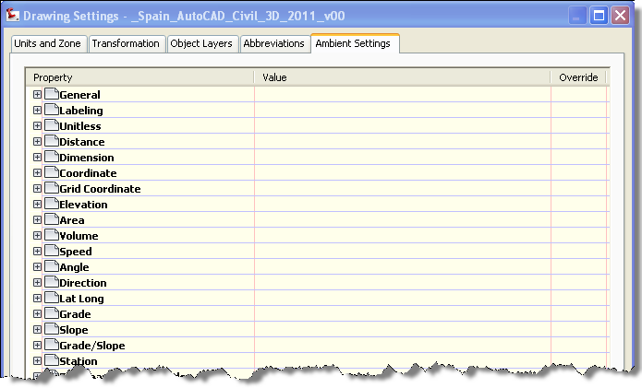

Table below lists all values for Civil 3D units.

|  |  |  |  |
| --- | --- | --- | --- |
| **Property** | |  | **Value** |
| General | |  |  |
|  | | Tipo de visualización de unidad trazada | decimal |
|  | | Establecer unidades AutoCAD | no |
|  | | Guardar cambios de comando en configuración | no |
|  | | Mostrar visor de sucesos | si |
|  | | Mostrar información de herramientas | si |
|  | | Conversión de unidad imperial a métrica | Usar pies internacionales |
|  | | Nuevo estado de información de herramientas | on |
|  | | Dirección de conducción | Lado derecho de la carretera |
|  | | Unidad de dibujo | metros |
|  | | Escala de dibujo | 0.500 |
|  | | Ajustar escala de objetos insertados | no |
|  | | Activación de capa independiente | si |
|  | |  |  |
| Etiquetado | |  |  |
|  | | Método de solicitud de etiquetado | Línea de comandos |
|  | |  |  |
| Sin unidad | |  |  |
|  | | Precisión | 3 |
|  | | Redondeo | redondeo normal |
|  | | Signo | signo negativo'-' |
|  | |  |  |
| Distancia | |  |  |
|  | | Unidad | metros |
|  | | Precisión | 3 |
|  | | Redondeo | redondeo normal |
|  | | Signo | signo negativo'-' |
|  | |  |  |
| Dimensión | |  |  |
|  | | Unidad | milímetros |
|  | | Precisión | 3 |
|  | | Redondeo | redondeo normal |
|  | | Signo | signo negativo'-' |
|  | |  |  |
| Coordenada | |  |  |
|  | | Unidad | metros |
|  | | Precisión | 3 |
|  | | Redondeo | redondeo normal |
|  | | Signo | signo negativo'-' |
|  | |  |  |
| Coordenada de rejilla | | |  |
|  | | Unidad | metros |
|  | | Precisión | 4 |
|  | | Redondeo | redondeo normal |
|  | | Signo | signo negativo'-' |
|  | |  |  |
| Elevación | |  |  |
|  | | Unidad | metros |
|  | | Precisión | 3 |
|  | | Redondeo | redondeo normal |
|  | | Signo | signo negativo'-' |
|  | |  |  |
| Área | |  |  |
|  | | Unidad | metros cuadrados |
|  | | Precisión | 2 |
|  | | Redondeo | redondeo normal |
|  | | Signo | signo negativo'-' |
|  | |  |  |
| Volumen | |  |  |
|  | | Unidad | metros cúbicos |
|  | | Precisión | 2 |
|  | | Redondeo | redondeo normal |
|  | | Signo | signo negativo'-' |
|  | |  |  |
| velocidad | |  |  |
|  | | Unidad | kilómetros/hr. |
|  | | Precisión | 0 |
|  | | Redondeo | redondeo normal |
|  | | Signo | signo negativo'-' |
|  | |  |  |
| Ángulo | |  |  |
|  | | Unidad | grad |
|  | | Precisión | 3 |
|  | | Redondeo | redondeo normal |
|  | | Formato | decimal |
|  | | Signo | signo negativo'-' |
|  | | Ignorar decimal ara números enteros | no |
|  | | Eliminar ceros a la izquierda para los grados | si |
|  | |  |  |
| Orientación | |  |  |
|  | | Unidad | grad |
|  | | Precisión | 3 |
|  | | Redondeo | redondeo normal |
|  | | Formato | decimal |
|  | | Orientación | nombre corto |
|  | | Uso de mayúsculas | Mayúsculas |
|  | | Signo | signo negativo'-' |
|  | | Tipo de medida | Norte Azimuth |
|  | | Cuadrante de orientación | 1 - NE |
|  | | Ignorar decimal para números enteros | no |
|  | | Eliminar ceros a la izquierda para los grados | si |
|  | |  |  |
| Lat Long | |  |  |
|  | | Unidad | grados |
|  | | Precisión | 3 |
|  | | Redondeo | redondeo normal |
|  | | Formato | DD° MM' SS.SS" (espacio) |
|  | | Orientación | Nombre corto prefijo |
|  | | Uso de mayúsculas | mayúsculas |
|  | | Ignorar decimal para números enteros | no |
|  | | Eliminar ceros a la izquierda para los grados | si |
|  | |  |  |
| Pendiente | |  |  |
|  | | Precisión | 3 |
|  | | Redondeo | redondeo normal |
|  | | Formato | porcentaje |
|  | | Signo | signo negativo'-' |
|  | |  |  |
| Talud | |  |  |
|  | | Precisión | 3 |
|  | | Redondeo | redondeo normal |
|  | | Formato | rise:run |
|  | | Signo | signo negativo'-' |
|  | |  |  |
| Pendiente/Talud | | |  |
|  | Precisión | | 2 |
|  | Redondeo | | redondeo normal |
|  | Formato | | rise:run |
|  | Signo | | signo negativo'-' |
|  |  | |  |
| P.K. |  | |  |
|  | Unidad | | metros |
|  | Formato | | Formato P.K. |
|  | Precisión | | 3 |
|  | Redondeo | | redondeo normal |
|  | Signo | | signo negativo'-' |
|  | Carácter delimitador de P.K. | | Signo positivo '+' |
|  | Posición delimitador de P.K. | | 1+000 |
|  | Ignorar decimal para números enteros | | si |
|  | Colocar ceros iniciales a la drcha. del carácter | | si |
|  | Anchura mínima de visualización | | 0 |
|  |  | |  |
| Comandos transparentes | | |  |
|  | Solicitar puntos 3D | | falso |
|  | Solicitar Y antes que X | | falso |
|  | Solicitar abscisa y después ordenada | | falso |
|  | Solicitar longitud y después latitud | | falso |

# Objets Styles

All Civil 3D object styles is in the CKS template. The name and the template is <_Spain_AutoCAD_Civil_3D_2012.dwt>. All Civil 3D object styles with no CKD modification are indicated with <None>.

## Multi-purpose Styles

|  |  |  |
| --- | --- | --- |
| Feature Line Styles | Description | Screen grab |
| _Invisible | La línea característica no se ve |  |
| Básico | Línea en color magenta | 01.png |

|  |  |  |
| --- | --- | --- |
| Code Set Styles | Description | Screen grab |
| _Invisible | Los códigos no se ven | 02.png |
| Basic |  | 03.png |
| Básico |  | 04.png |

|  |  |  |
| --- | --- | --- |
| Marker Styles | Description | Screen grab |
| _Invisible | Las marcas no se ven |  |
| Basic | Se ve un círculo de color negro con un aspa | 06.png |
| Básico | Se ve un círculo de color magenta | 05.png |

|  |  |  |
| --- | --- | --- |
| Link Styles | Description | Screen grab |
| <None> |  |  |

|  |  |  |
| --- | --- | --- |
| Shape Styles | Description | Screen grab |
| <None> |  |  |

|  |  |  |
| --- | --- | --- |
| Slope Pattern Style | Description | Screen grab |
| Desmonte-Terraplén |  | 07.png |

|  |  |  |
| --- | --- | --- |
| Multi-purpose Label Styles | Description | Screen grab |
| Note |  |  |
| <None> |  |  |
| Line |  |  |
| <None> |  |  |
| Curve |  |  |
| <None> |  |  |
| Marker |  |  |
| <None> |  |  |
| Link |  |  |
| <None> |  |  |
| Shape |  |  |
| <None> |  |  |

|  |  |  |
| --- | --- | --- |
| Projection Styles | Description | Screen grab |
| <None> |  |  |

## Points

|  |  |  |
| --- | --- | --- |
| User Defined Attribute Classifications | Description | Screen grab |
| <None> |  |  |

|  |  |  |
| --- | --- | --- |
| Point Styles | Description | Screen grab |
| Básico |  | 01.png |

|  |  |  |
| --- | --- | --- |
| Point Label Styles | Description | Screen grab |
| Punto y elevación | Muestra el número de punto y su elevación | 01.png |

|  |  |  |
| --- | --- | --- |
| Description Key Sets | Description | Screen grab |
| <None> |  |  |

|  |  |  |
| --- | --- | --- |
| Point Table Styles | Description | Screen grab |
| Longitud y Latitud | Tabla que muestra un listado con el número de punto, descripción, cota, latitud y longitud | 02.png |

|  |  |  |
| --- | --- | --- |
| Point Clouds | Description | Screen grab |
| <None> |  |  |

## Surfaces

|  |  |  |
| --- | --- | --- |
| Surface Styles | Description | Screen grab |
| Triángulos | Muestra la malla TIN | 01.png |
| Curvas (0,25-1) | Muestra las curvas de nivel maestras cada metro y las secundarias cada 25 cm | 02.png |
| Curvas (1-5) | Muestra las curvas de nivel maestras cada 5 metros y las secundarias cada metro | 03.png |
| Curvas (5-25) | Muestra las curvas de nivel maestras cada 25 metros y las secundarias cada 5 metros | 04.png |
| Hipsometría | Muestra una representación de terreno por colores, aplicando un color por rango de colores | 05.png |
| Invisible | No se muestra nada |  |
| Pendiente | Muestra una representación por colores del terreno teniendo en cuenta sus pendientes | 06.png |
| Pendiente - Flechas | Muestra la superficie con flechas que indican la máxima pendiente en cada punto | 07.png |
| Rejilla | Muestra la superficie como una rejilla |  |
| Contórno solo | Sólo se muestra el contorno de la superficie | 08.png |

|  |  |  |
| --- | --- | --- |
| Surface Label Styles Name/Type | Description | Screen grab |
| Contour |  |  |
| Cota curvas | Etiqueta las curvas de nivel maestras | 09.png |
| De fondo | Etiqueta las curvas de nivel maestras en un color suave | 10.png |
| Talud H:V | Muestra el talud con el formato H:V | 11.png |

|  |  |  |
| --- | --- | --- |
| Surface Table Styles Name/Type | Description | Screen grab |
| <None> |  |  |

## Parcels

|  |  |  |
| --- | --- | --- |
| User-Defined Attributes | Description | Screen grab |
| <None> |  |  |

|  |  |  |
| --- | --- | --- |
| Parcel Styles | Description | Screen grab |
| Básico | Muestra las parcelas en color magenta | 02.png |
| Propiedad | Muestra las parcelas en color azul | 01.png |
| Servidumbre | Muestra las parcelas en color marrón | 03.png |
| Standard | Muestra las parcelas en color blanco | 04.png |

|  |  |  |
| --- | --- | --- |
| Parcel Label Styles | Description | Screen grab |
| Área |  |  |
| Número | Muestra una etiqueta con el número de parcela inscrito en un círculo | 05.png |
| Número y superficie | Muestra una etiqueta con el número de parcela y su superficie en m2 | 06.png |
| Línea |  |  |
| Círculos | Muestra círculos en los extremos de los segmentos | 07.png |
| Orientación y distancia | Muestra la longitud y orientación del tramo | 08.png |
| Distancia sólo | Muestra la longitud del tramo | 09.png |
| Curva |  |  |
| Longitud y radio | Muestra la longitud y el radio en los tramos curvos | 10.png |
| Standard |  | 11.png |

|  |  |  |
| --- | --- | --- |
| Parcel Table Styles | Description | Screen grab |
| Línea |  |  |
| <Ninguna> |  |  |
| Curva |  |  |
| <Ninguna> |  |  |
| Segmento |  |  |
| <Ninguna> |  |  |
| Área |  |  |
| <Ninguna> |  |  |

## Grading

|  |  |  |
| --- | --- | --- |
| Grading Styles | Description | Screen grab |
| Diseño - Desmonte | Estilo de talud para desmonte con líneas en color rojo  Slope Pattern Style for cut with red color in Plan and Model view. | 01.png |
| Diseño - Terraplén | Estilo de talud para terraplén con líneas en color verde  Slope Pattern Style for fill with green color in Plan and Model. | 02.png |

|  |  |  |
| --- | --- | --- |
| Grading Criteria Sets | Description | Screen grab |
| Conjunto básico | Desmonte-Terraplén de Superficie (H:V)  Genera un talud en desmonte o terraplén hasta que se encuentra con una superficie | 02.png |
| Talud por distancia  Genera un talud en desmonte o terraplén hasta que distancia dada en horizontal | 03.png |
| Talud por elevación relativa  Genera un talud hasta una elevación relativa dada |  |

## Alignments

|  |  |  |
| --- | --- | --- |
| Alignment Style | Description | Screen grab |
| Estilo de diseño | Rectas en color rojo, clotoides en color verde, curvas en azul y extensiones en gris. | 01.png |
| Estilo de trazado | Todas las subentidades en cun único color (azul) para impresión | 02.png |
| Estilo de trazado - Discontinuo | Todas las subentidades en cun único color (azul) a trazos discontínuos para impresión | 03.png |

|  |  |  |
| --- | --- | --- |
| Alignment Design Checks | Description | Screen grab |
| Conjuntos de comprobación de diseño | **Curvas de Transición – Condiciones de percepción visual – Longitud máxima**  Se comprueba la longitud y parámetro mínimo de todas las curvas de transición de la alineación. Lmin y Amin según la IC 3.1, 4.4.3.3.  Para que la presencia de una curva de transición resulte fácilmente perceptible por el conductor,  se deberá cumplir simultáneamente que:  • La variación de acimut entre los extremos de la clotoide sea mayor o igual que 1/18 radianes.  • El retranqueo de la curva circular sea mayor o igual que cincuenta centímetros (50 cm). |  |
|  | **Curvas de Transición - Condiciones de percepción visual – Mínimos**  Se compruebe la longitud y parámetro mínima de todas las curvas de transición de la alineación. Lmin y Amin según la IC 3.1, 4.4.3.3.  Para que la presencia de una curva de transición resulte fácilmente perceptible por el conductor,  se deberá cumplir simultáneamente que:  • La variación de acimut entre los extremos de la clotoide sea mayor o igual que 1/18 radianes.  • El retranqueo de la curva circular sea mayor o igual que cincuenta centímetros (50 cm). |  |
|  | **Longitud de Rectas - para el resto de los casos**  Se comprueba la longitud máxima y mínima de todas las rectas de la alineación, aplicando la fórmula de longitud mínima de una recta entre curvas con radios de curvatura del mismo sentido según la IC 3.1. |  |
|  | **Longitud de Rectas - para trazados en <<S>>**  Se compruebe la longitud máxima y mínima de todas las rectas de la alineación, aplicando la fórmula de longitud mínima de una recta entre curvas con radios de curvatura de sentido contrario según la IC 3.1. |  |
| Línea | **Lmin.s** |  |
|  | **Lmin.0** |  |
|  | **Lmax** |  |
| Curva |  |  |
| <None> |  |  |
| Clotoide | **Percepción visual - Amin2** |  |
|  | **Percepción visual - Amin1** |  |
|  | **Percepción visual -Lmin2** |  |
|  | **Percepción visual - Lmin 1** |  |
| Intersección tangente | **Percepción visual – Lmin (Variación de Acimut)** |  |
|  | **Percepción visual – Amin (Variación de Acimut)** |  |
|  | **Percepción visual – Lmax (Variación de Acimut)** |  |

|  |  |  |
| --- | --- | --- |
| Alignment Label Type/Name | Description | Screen grab |
| Conjunto de etiquetas de alineación  Alignment Label Sets |  |  |
| Principales y secundarias [100 y 20] | P.K. principales etiquetados cada 100 m y P.K. intermedios cada 20m. | 04.png |
| Principales y secundarias y punto singular | P.K. principales etiquetados cada 100 m, P.K. intermedios cada 20m y etiquetas en los puntos singulares | 06.png |
| **P.K.** |  |  |
| P.K. principal | Perpendicular al eje con marca | Misma imagen de arriba  Same image as above |
| P.K. secundario | Marca y PK | Misma imagen de arriba  Same image as above |
| Punto de geometría | Perpendicular a alineación con marca y línea | Misma imagen de arriba  Same image as above |
| Punto de geometría de perfil  Profile Geometry Point | Standard | Misma imagen de arriba  Same image as above |
| Cambio de numeración de P.K.  Station Equation | PK renumerado y numeración anterior | Misma imagen de arriba  Same image as above |
| Velocidad de proyecto | Marca de velocidad sobre P.K. | 07.png |
| Puntos críticos de peralte  Superelevation Critical Points | Básico | 08.png |
| **Línea**  **Line** | Orientación sobre distancia | 09.png |
| **Curva**  **Curve** | Datos completos  Longitud y radio | 10.png |
|  | Longitud y radio | 11.png |
| **Espiral**  **Spiral** | Datos de clotoide | 12.png |
| **Intersección tangente**  **Tangent Intersection** | Intersección tangentes | 13.png |

|  |  |  |
| --- | --- | --- |
| Alignment Table Type/Name | Description | Screen grab |
| Línea  Line |  |  |
| <None> |  |  |
| Curva  Curve |  |  |
| <None> |  |  |
| Espiral  Spiral |  |  |
| <None> |  |  |
| Segmento  Segment | Longitud de línea & Curva & Espiral |  |

## Profiles

|  |  |  |
| --- | --- | --- |
| Profile Style | Description | Screen grab |
| Estilo de diseño | Estilo de perfil para trabajar en pantalla con tramos rectos en color rojo y curvos en verde | 01.png |
| Oculto | Estilo donde no se ve el perfil | 02.png |
| Rasante | Estilo de perfil en color azul oscuro para representar una rasante | 03.png |
| Terreno desfase | Estilo que muestra una línea a trazos de color verde | **04.png** |
| Terreno existente | Estilo que muestra una línea en color marrón | 05.png |

|  |  |  |
| --- | --- | --- |
| Profile Design Checks | Description | Screen grab |
| Conjunto de comprobaciones de diseño  Design Check Sets | **ACUERDOS VERTICALES – PARÁMETROS DESEABLES**  Para visibilidad de parada según Normativa española 3.1.-I.C.  **ACUERDOS VERTICALES – PARÁMETROS MÍNIMOS**  Para visibilidad de parada según Normativa española 3.1.-I.C.  **Carreteras convencionales de calzada única – excepcional**  Según Normativa española 3.1.-I.C.  **Carreteras convencionales de calzada única – máxima**  Según Normativa española 3.1.-I.C.  **Carreteras de calzadas separadas – pendientes**  Según Normativa española 3.1.-I.C.  **Carreteras de calzadas separadas – rampa**  Según Normativa española 3.1.-I.C.  **Vías rápidas de calzada única – excepcional**  Según Normativa española 3.1.-I.C.  **Vías rápidas de calzada única – máxima**  Según Normativa española 3.1.-I.C. |  |
| Línea  Line | **Inclinación de las Rasantes – Máxima**  Según Normativa española 3.1.-I.C.  **Límite de Longitud – 3000m**  Según Normativa española 3.1.-I.C.  **Inclinación de las Rasantes – Excepcional, Carretera Convencional**  Según Normativa española 3.1.-I.C.  **Inclinación de las Rasantes – Excepcional**  Según Normativa española 3.1.-I.C. |  |
| Curva  Curve | **Kv Convexo – mínimo**  Según Normativa española 3.1.-I.C.  **Kv Cóncavo – deseable**  Según Normativa española 3.1.-I.C.  **Kv Cóncavo – mínimo**  Según Normativa española 3.1.-I.C.  **Kv Convexo – deseable**  Según Normativa española 3.1.-I.C. |  |

|  |  |  |
| --- | --- | --- |
| Profile Label Type/Name | Description | Screen grab |
| **Conjunto de etiquetas del perfil**  **Profile Label Sets** |  |  |
| _Sin etiquetas | No se muestra ninguna etiqueta | 01.png |
| Básico | Muestra un estilo básico de etiquetas donde aparece la pendiente y la elevación y P.K. y elevación de los puntos geométricos verticales. | 06.png |
| Completo | Muestra un estilo de etiquetas donde aparece la pendiente y la elevación y P.K. y elevación de los puntos geométricos verticales y hotizontales | 13.png |
| **P.K.**  **Station** |  |  |
| P.K. Principal  Major Station | Perpendicular a marcas  Muestra una marca perpendicular al eje en los P.K. principales con una etiqueta que indica el P.K. principal | 07.png |
| P.K. Secundario  Minor Station | Marca  Muestra una marca perpendicular al eje en los P.K. secundarios | 08.png |
| Punto de Geometría Horizontal  Horizontal Geometry Point | P.K. & Cota  Muestra una línea vertical referenciada a un punto de geometría vertical con una etiqueta con su cota y su P.K. | 09.png |
| **Discontinuidades de pendiente**  **Grade Breaks** | Cambio de rasante  Muestra una flecha en cambios de pendiente, etiquetando su P.K. y su cota | **10.png** |
|  | Rasante sobre elevación  Estilo con rasante sobre elevación en una línea vertical. | 10B.png |
| Línea  Line | Pendiente por ciento  Muestra una etiqueta con la pendiente en % | 15.png |
|  | Pendiente por mil  Muestra una etiqueta con la pendiente en ‰ | 14.png |
| Curva  Curve |  |  |
| Geometría - Cóncavo | Etiqueta estándar para puntos de geometría vertical cóncava. | 12.png |
| Geometría - Convexo | Etiqueta estándar para puntos de geometría vertical convexa. | 16.png |
| PK - Cóncavo | Muestra el PK y elevación en los puntos de geometría vertical en curvas cóncavas. | 17.png |
| PK - Convexo | Muestra el PK y elevación en los puntos de geometría vertical en curvas convexas. | 18.png |

|  |  |  |
| --- | --- | --- |
| Profile View Type/Name | Description | Screen grab |
| Diseño | Estilo de visualización de perfil para utilizar en el diseño | 24.png |
| INTERMEDIA – Planos Finales | Estilo de visualización de perfil para utilizar al imprimir y válido para el tramo INTERMEDIO en el caso que el perfil sea muy largo y haya que imprimirlo en varias hojas. | 19.png |
| Planos Finales | Estilo de visualización de perfil para utilizar al imprimir | 20.png |
| PRIMERA – Planos Finales | Estilo de visualización de perfil para utilizar al imprimir y válido para el PRIMER tramo en el caso que el perfil sea muy largo y haya que imprimirlo en varias hojas. | 21.png |
| ULTIMA – Planos Finales | Estilo de visualización de perfil para utilizar al imprimir y válido para el ÚLTIMO tramo en el caso que el perfil sea muy largo y haya que imprimirlo en varias hojas. | 22.png |

|  |  |  |
| --- | --- | --- |
| Profile View Label Type/Name | Description | Screen grab |
| Elevación de P.K.  Station Elevation |  |  |
| P.K. & Elevación | Etiqueta que muestra el P.K. y su elelvación | 23.png |
| Profundidad  Depth |  |  |
| Relación X:Y |  |  |

|  |  |  |
| --- | --- | --- |
| Profile Band Type/Name | Description | Screen grab |
| Conjunto de etiquetas  Profile Band Set |  |  |
| _SinGuitarra | Estilo de guitarra sin ninguna banda de datos | 25.png |
| Básico | Estilo de guitarra básico enel que se muestra: P.K. principales, distancia al origen y la cota del terreno. | 26.png |
| Completo | Estilo de guitarra tipo para proyectos de carreteras en el que se muestra P.K. principal, distancia al origen, cota de rasante, cota del terreno, cota roja, geometría vertical y peralte | 28.png |
| Hidráulica | Estilo de guitarra tipo para proyectos de hidráulica en el que se muestra P.K. principal, distancia al origen, cota del terreno, cota de la rasante, cota roja, cobertura y cota y esquema de red de tuberías | 29.png |
| Sencillo | Estilo de guitarra tipo para proyectos de carreteras en el que se muestra el P.K. principal, distancia al origen, cota del terreno, cota de rasante, cota roja y geometría vertical | 30.png |

## Superelevation View

|  |  |  |
| --- | --- | --- |
| Profile Band Type/Name | Description | Screen grab |
| Estilos de vista de diagramas de peraltes  Superelevation View Styles |  |  |
| Básico | Estilo básico de diagrama de peraltes | 01.png |

## Secciones

|  |  |  |
| --- | --- | --- |
| Sample Line Styles | Description | Screen grab |
| _Invisible | Estilo de líneas de muestreo en que no se visualizan las líneas | 01.png |
| Básico | Estilo básico de líneas de muestreo | 02.png |

|  |  |  |
| --- | --- | --- |
| Sample Line Label Styles | Description | Screen grab |
| Número | Estilo de etiqueta que muestra un número en la línea de muestreo | 03.png |
| PK | Estilo de etiqueta que muestra el P.K. en por el que esta dada la línea de muestreo | 02.png |

|  |  |  |
| --- | --- | --- |
| Section View Styles | Description | Screen grab |
| Sección obra lineal |  | 04.png |
| Sección transversal |  | 05.png |

|  |  |  |
| --- | --- | --- |
| Group Plot Styles | Description | Screen grab |
| <None> |  |  |

|  |  |  |
| --- | --- | --- |
| Sheet Styles | Description | Screen grab |
| <None> |  |  |

|  |  |  |
| --- | --- | --- |
| Label Styles | Description | Screen grab |
| Offset Elevation |  |  |
| Desfase sobre cota |  | 06.png |
| Standard |  | 07.png |
| Pendiente |  |  |
| Pendiente entre dos puntos |  | 08.png |

|  |  |  |
| --- | --- | --- |
| Section Band Styles | Description | Screen grab |
| Conjunto de guitarras  Band Sets |  |  |
| <None> |  |  |
| Section Data |  |  |
| <None> |  |  |

|  |  |  |
| --- | --- | --- |
| Section Table Styles | Description | Screen grab |
| Total Volume |  |  |
| <None> |  |  |
| Material |  |  |
| <None> |  |  |

## Catchments

|  |  |  |
| --- | --- | --- |
| Catchements Styles | Description | Screen grab |
| Standard |  |  |
| Básico |  |  |
|  | This style shows in the shallow concentration flow the concentration time an the distance of the segment |  |

|  |  |  |
| --- | --- | --- |
| Catchements Labels Styles | Descripción | Captura de pantalla |
| Standard |  |  |
| Básico | This style shows into a circle the name of the catchement and its m2 |  |

## Pipe Networks

|  |  |  |
| --- | --- | --- |
| Parts Lists | Description | Screen grab |
| Completa | Lista de piezas completa con todas las dimensiones existentes de tuberías de: FD, THF, THA, THM, PVC, PRFV y HA rect. y con pozos excéntricos y concéntricos de HM, OF y PE. Y sumideros | 01.png |
|  |  | 02.png |

|  |  |  |
| --- | --- | --- |
| Interference Styles | Description | Screen grab |
| Interferencia |  | 03.png |
|  |  | 04.png |

|  |  |  |
| --- | --- | --- |
| Pipe Styles | Description | Screen grab |
| Estilo de diseño |  | 06.png |
| Línea doble |  | 05.png |
| Linea simple |  | 07.png |
| Trazado abastecimiento |  | 08.png |
| Trazado saneamiento |  | 09.png |

|  |  |  |
| --- | --- | --- |
| Pipe Rule Set | Description | Screen grab |
| Lámina Libre | Conjunto básico de reglas para el diseño de una red de tuberías en lámina libra | 10.png |

|  |  |  |
| --- | --- | --- |
| Pipe Label Styles | Description | Screen grab |
| Perfil de planta  Plan Profile |  |  |
| Estilo de diseño |  | 11.png |
| Estilo de trazado |  | 12.png |
| Longitud y pendiente |  | 13.png |
| Standard |  | 14.png |

|  |  |  |
| --- | --- | --- |
| Pipe Table Styles | Description | Screen grab |
| Hidráulica |  | 15.png |

|  |  |  |
| --- | --- | --- |
| Structure Styles | Description | Screen grab |
| Estilo diseño |  | 16.png |
| Standard |  | 17.png |
| Trazado Desagüe |  | 18.png |
| Trazado Saneamiento |  | 19.png |
| Trazado Válvula |  | 20.png |
| Trazado Ventosa |  | 21.png |

|  |  |  |
| --- | --- | --- |
| Structure Rule Styles | Description | Screen grab |
| Lámina Libre |  | 22.png |

|  |  |  |
| --- | --- | --- |
| Structure Label Styles | Description | Screen grab |
| Estilo de diseño |  | 23.png |
| Estilo de trazado |  | 24.png |
| Estilo de trazado PLANTA |  | 25.png |
| Nombre de Red |  | 26.png |

|  |  |  |
| --- | --- | --- |
| Structure Table Styles | Description | Screen grab |
| Hidráulica> |  | 27.png |

## Corridors

|  |  |  |
| --- | --- | --- |
| Corridor Styles | Description | Screen grab |
| <None> |  |  |

## Intersection

|  |  |  |
| --- | --- | --- |
| Intersection Styles | Description | Screen grab |
| <None> |  |  |

|  |  |  |
| --- | --- | --- |
| Label Styles | Description | Screen grab |
| <None> |  |  |

## Assembly

|  |  |  |
| --- | --- | --- |
| Assembly Styles | Description | Screen grab |
| <None> |  |  |

## QToff

|  |  |  |
| --- | --- | --- |
| Quantity Takeoff Criteria | Description | Screen grab |
| Desmonte y terraplén |  | 01.png |
| Lista de materiales |  | 02.png |
| Movimiento de Tierras |  | 03.png |

|  |  |  |
| --- | --- | --- |
| Mass Haul Line Styles | Description | Screen grab |
| <None> |  |  |

|  |  |  |
| --- | --- | --- |
| Mass Haul View Styles | Description | Screen grab |
| <None> |  |  |

|  |  |  |
| --- | --- | --- |
| QTO Table Styles | Description | Screen grab |
| Total Volume |  |  |
| Desmonte y terraplén |  |  |
| Material |  |  |
| <None> |  |  |

## View Frame Group

|  |  |  |
| --- | --- | --- |
| View Frame Styles | Description | Screen grab |
| <None> |  |  |

|  |  |  |
| --- | --- | --- |
| View Frame Label Styles | Description | Screen grab |
| <None> |  |  |

|  |  |  |
| --- | --- | --- |
| Match Line Styles | Description | Screen grab |
| <None> |  |  |

|  |  |  |
| --- | --- | --- |
| Match Line Label Styles | Description | Screen grab |
| Match Line Left |  |  |
| <None> |  |  |
| Match Line Right |  |  |
| <None> |  |  |

## Survey

|  |  |  |
| --- | --- | --- |
| Network Styles | Description | Screen grab |
| <None> |  |  |

|  |  |  |
| --- | --- | --- |
| Figure Styles | Description | Screen grab |
| <None> |  |  |

# Tool Palette

## Assembly

### Subassembly

<None>

### Assemblies

L Figure below lists CKD drawings with assemblies for automatically creation of intersections:

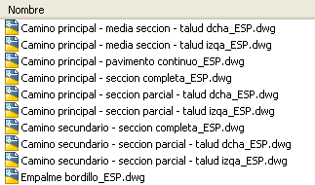

# Pipe Network Catalog

To load the supplied pipes for the Spanish market is necessary to have enabled the correct path: Home/Create Design:

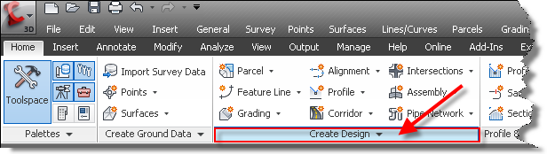

Choose: *Set Pipe Network Catalog*:

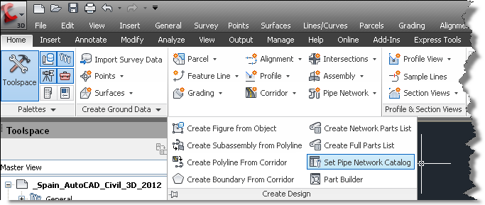

In the dialog box choose: Pipe catalog > Catálogo de tuberías and in Structure catalog > Catálogo de estructuras:

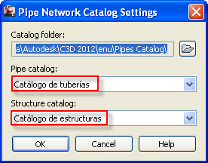

Pipes in CKS

## Fundición Dúctil Pipes

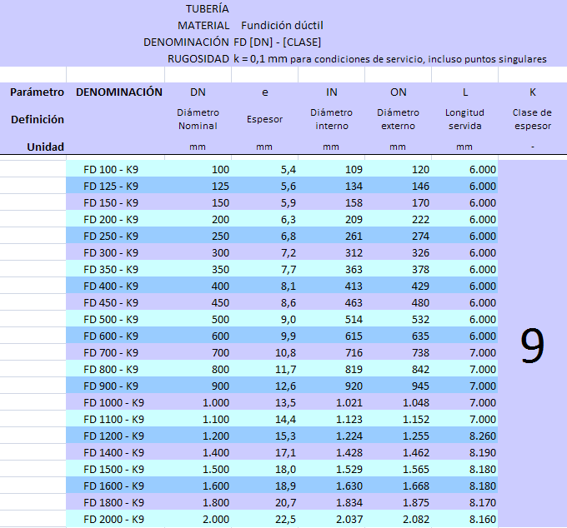

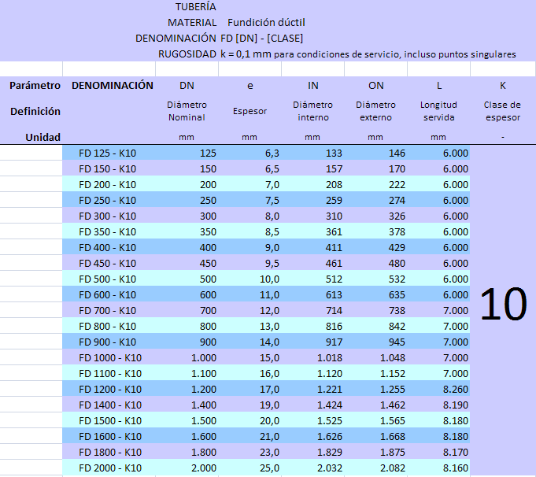

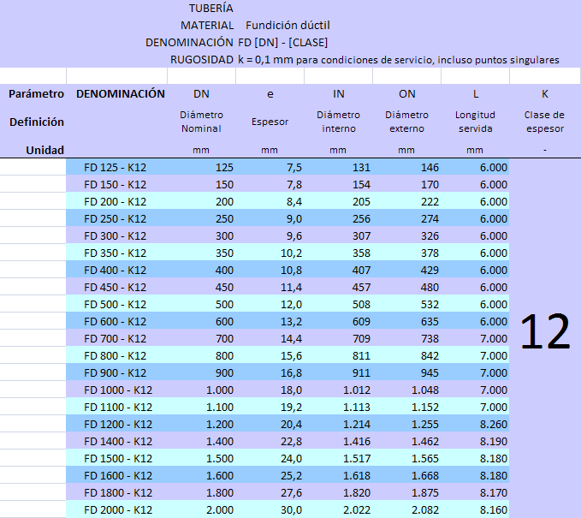

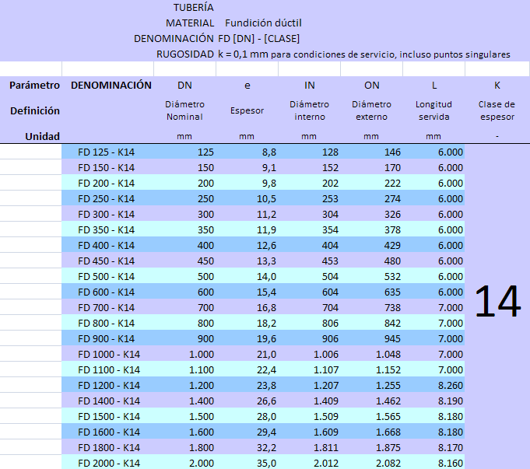

## Hormigón en masa Pipes

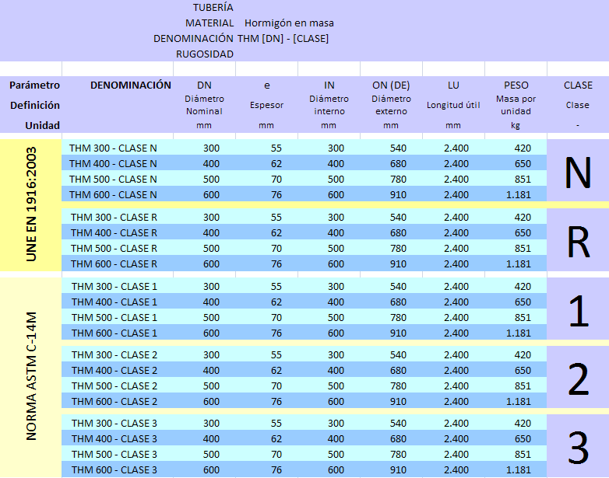

## Hormigón armado Pipes

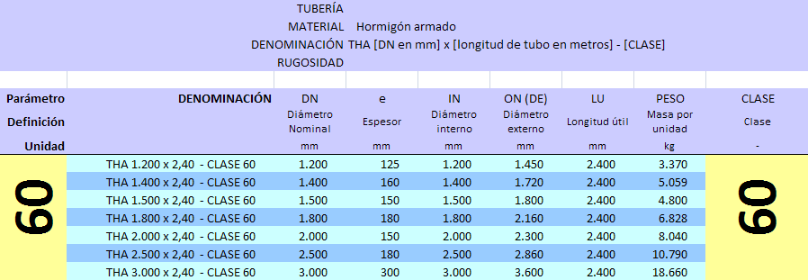

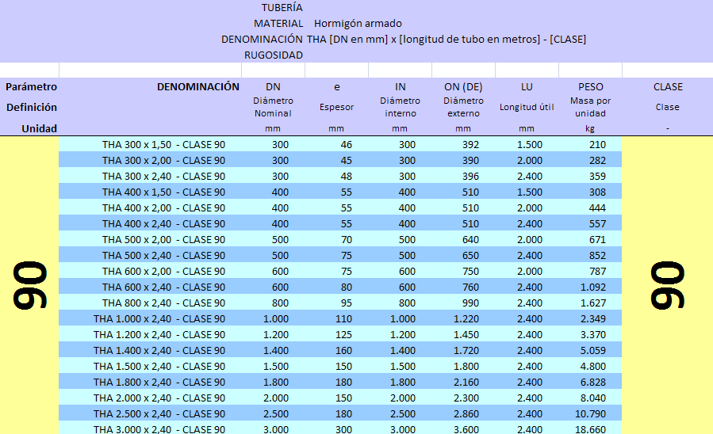

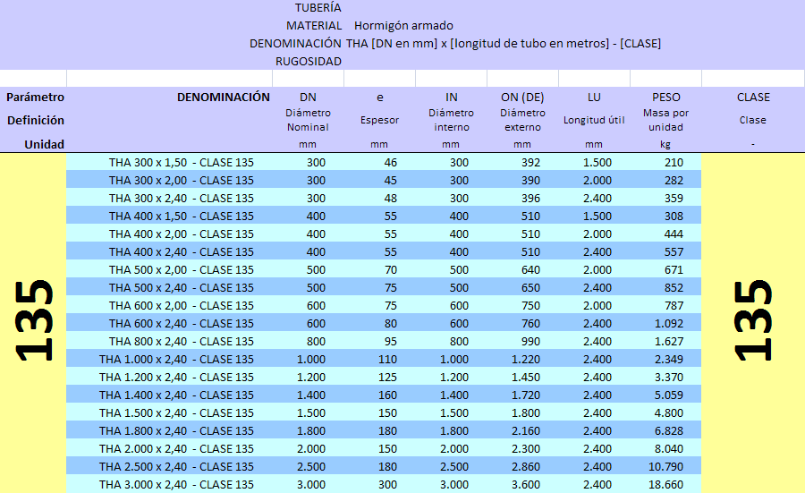

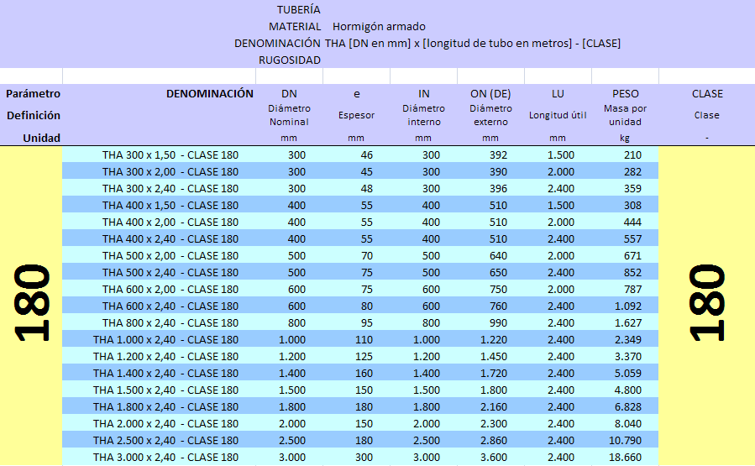

## Hormigón armado con fibra de acero Pipes

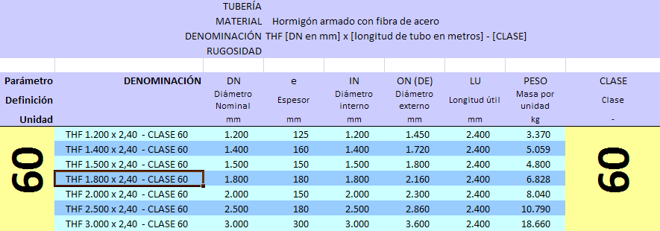

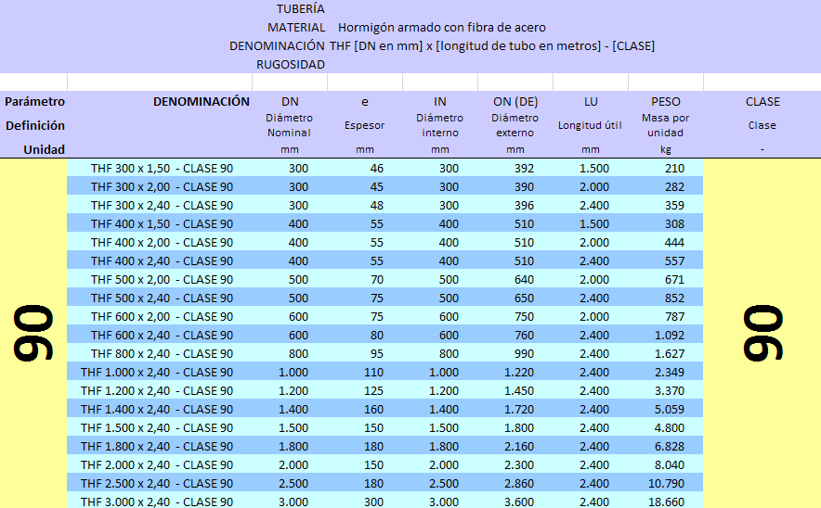

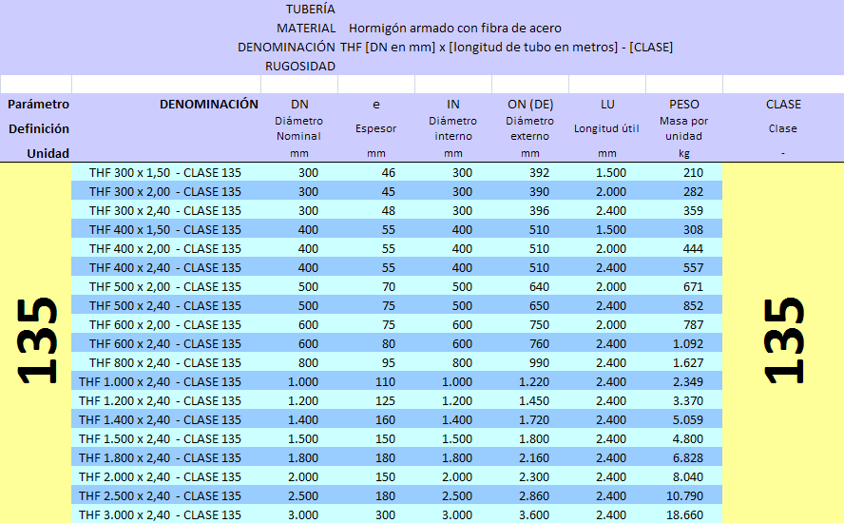

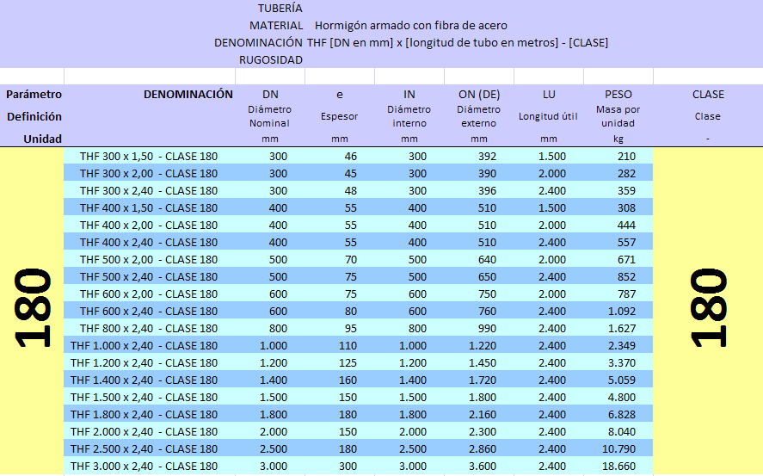

## Policloruro de vinilo no plastificado PVC-U Pipes

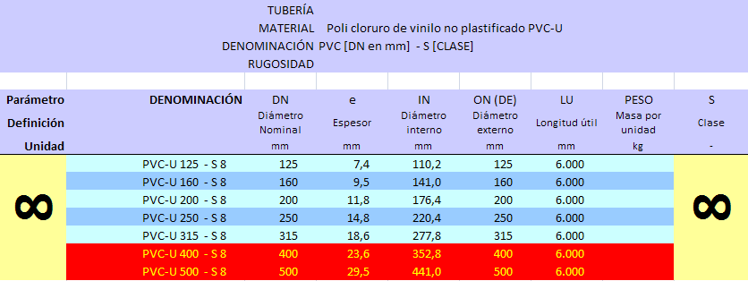

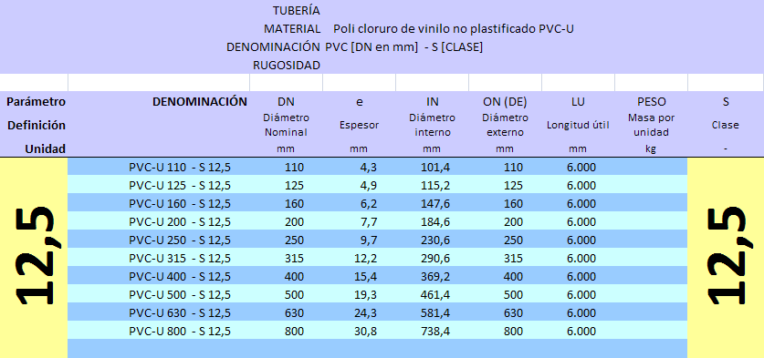

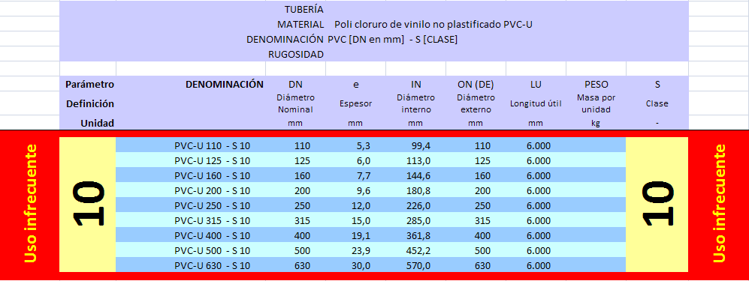

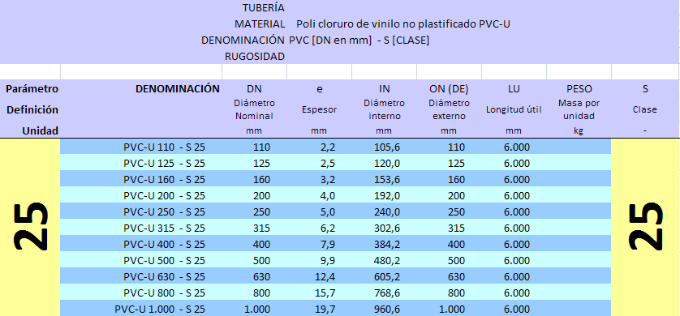

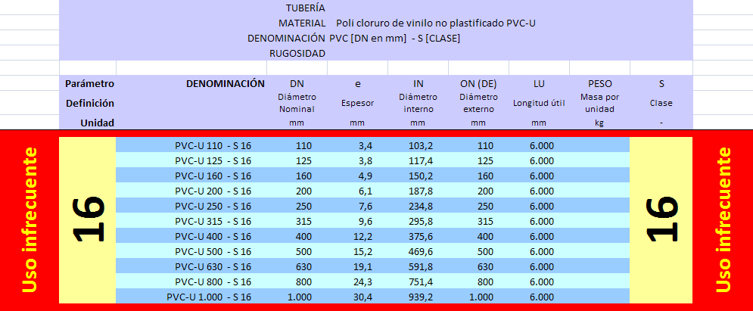

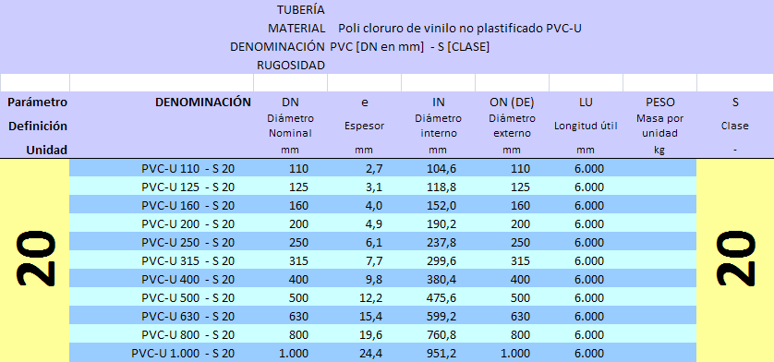

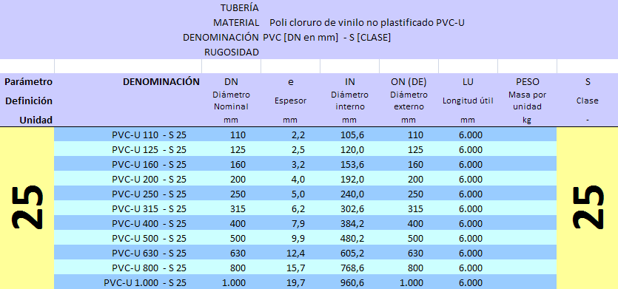

## Organization of Pipe Network Layers

Las Redes de Tuberías se organizan en un filtro de capas denominado *Tuberías*:

